
Частное учреждение профессионального образования
«Высшая школа предпринимательства»
(ЧУПО «ВШП»)

ДИПЛОМНЫЙ ПРОЕКТ
по основной образовательной программе
среднего профессионального образования по специальности
09.02.07 «Информационные системы и программирование» на тему:

« Разработка веб-приложения для ООО «ЭКО-ЖИЛКОМ-ДМИТРОВ»

Выполнил студент | (подпись) | Набатов Иван Андреевич  (фамилия, имя, отчество)
Руководитель | (подпись) | (ученая степень, фамилия, имя, отчество)
Рецензент | (подпись) | (ученая степень, фамилия, имя, отчество) (должность)  (место работы)
Председатель ГЭК | (подпись) | (ученая степень, фамилия, имя, отчество)
Оценка | (прописью) | Дата защиты: 2026г.

Тверь, 2026
СОДЕРЖАНИЕ
ВВЕДЕНИЕ 4
ГЛАВА 1. АНАЛИЗ ДЕЯТЕЛЬНОСТИ ПРЕДПРИЯТИЯ И ПОСТАНОВКА ЗАДАЧИ РАЗРАБОТКИ 7
1.1 Общая характеристика ООО «ЭКО-ЖИЛКОМ-ДМИТРОВ» 7
1.1.1 Сфера деятельности. 7
1.1.2 Организационная структура. 7
1.1.3 Анализ услуг по аренде коммерческой недвижимости 8
1.1.4 Анализ текущих способов привлечения клиентов 10
1.2 Анализ рынка аренды коммерческой недвижимости 11
1.2.1 Особенности рынка в регионе 11
1.2.2 Онлайн-каналы продвижения 12
1.2.3 Поведение арендаторов 13
1.2.4 Основные конкуренты 14
1.3 Анализ существующих веб-решений конкурентов (анализ сайтов компаний, агрегаторов) 15
1.3.1 Сравнительный анализ Avito Недвижимость и ЦИАН. 15
1.3.2 Сравнительный анализ сайтов компаний 16
1.4 Формулировка проблемы и постановка задачи разработки 18
1.4.1 Проблемы 18
1.4.2 Постановка задачи разработки веб-приложения 19
1.4.3 Ожидаемые результаты и перспективы развития 19
1.5 Формирование функциональных и нефункциональных требований к разрабатываемому сайту 20
ГЛАВА 2. ПРОЕКТИРОВАНИЕ ВЕБ-ПРИЛОЖЕНИЯ 24
2.1 Обоснование выбора платформы разработки 24
2.1.1 Сравнение 27
2.1.2 Выбор WordPress - как оптимального решения 27
2.2 Проектирование структуры сайта 28
2.2.1 Карта веб-приложения 30
2.2.2 Логическая схема 32
2.2.3 Пользовательские сценарии 34
2.3 Проектирование интерфейса 35
2.4 Выбор технических средств 39
ГЛАВА 3. РЕАЛИЗАЦИЯ И ТЕСТИРОВАНИЕ ВЕБ-ПРИЛОЖЕНИЯ 45
3.1. Развертывание среды разработки 45
3.2. Настройка и адаптация темы 47
3.3. Реализация функционала 63
3.4. Наполнение контентом. 68
3.5. Тестирование. 69
ЗАКЛЮЧЕНИЕ 72
СПИСОК ЛИТЕРАТУРЫ 74
ПРИЛОЖЕНИЕ 1 78

ВВЕДЕНИЕ
Актуальность
В современных условиях цифровой трансформации бизнеса большинство фирм, в рекламных целях продвижения товаров, услуг и привлечения новых клиентов, имеют различного рода сайты, такие как: корпоративные сайты, интернет-витрины, интернет-магазины, веб-приложения, сайты-визитки.
Представляя информацию о себе, выпускаемых продуктах и оказываемых услугах, компании не только привлекают потенциальных покупателей, но и получают возможность обратной связи с ними и веб-приложения, как раз и предоставляют такую уникальную возможность.
Одной из таких компаний является ООО «ЭКО-ЖИЛКОМ-ДМИТРОВ», которая помимо основного вида деятельности по транспортированию строительных отходов на территории Дмитровского муниципального округа Московской области, владеет портфелем коммерческой недвижимости, таким как: торговыми, офисными и складскими помещениями. Учитывая, что спрос на данный тип недвижимости, со стороны частного бизнеса стал показывать достаточно высокий рост, после низкой востребованности, которая существовала в период пандемии, возникла необходимость в рекламе и информировании потенциальных арендаторов об имеющихся в аренде объектах коммерческой недвижимости, с целью получения дополнительного источника дохода. А отсутствие цифровой платформы для продвижения этих активов существенно ограничивает возможности компании в привлечении арендаторов и эффективном управлении имущественным комплексом.
Наличие удобного и функционального веб-приложения становится ключевым фактором успешного продвижения услуг на рынке коммерческой недвижимости. Компании, работающие в сфере аренды и управления недвижимостью, сталкиваются с высокой конкуренцией, что требует внедрения эффективных инструментов для привлечения клиентов и автоматизации бизнес-процессов.
Для успешной реализации выше сказанного, во время прохождения практики по договоренности с генеральным директором, было принято решение разработать малозатратное веб-приложение для ООО «ЭКО-ЖИЛКОМ-ДМИТРОВ», которое позволить заявить о своих объектах, предоставить возможность привлечения новых клиентов и как следствие получение дополнительной прибыли, так как грамотное продвижение недвижимости в интернете - одно из важнейших условий успешных продаж.
Разработка веб-приложения позволит решить следующие ключевые проблемы:
- оптимизировать процесс поиска и аренды помещений для потенциальных клиентов;
- повысить узнаваемость коммерческих объектов компании на рынке коммерческой недвижимости;
- обеспечить прозрачность и удобство взаимодействия между арендодателем и арендаторами.
Таким образом, создание веб-приложения для продвижения аренды коммерческой недвижимости для ООО «ЭКО-ЖИЛКОМ-ДМИТРОВ» является актуальной задачей, соответствующей современным тенденциям развития digital-инструментов в сфере коммерческой недвижимости, позволяющей диверсифицировать доходы и повысить эффективность использования имущественных активов, обеспечив дополнительный канал монетизации для бизнеса, не связанный с основной деятельностью по транспортировке отходов.
Цель и задачи
Цель работы – разработать веб-приложение для продвижения аренды коммерческой недвижимости ООО «ЭКО-ЖИЛКОМ-ДМИТРОВ».
Для достижения указанной цели определим следующий ряд задач, которые необходимо выполнить для достижения результата:
- Проанализировать рынок аренды коммерческой недвижимости, существующих сайтов-аналогов и существующих digital-решений.
- Определить функциональные и нефункциональные требования к веб-приложению, на основе поставленной задачи разработки.
- Обосновать выбор платформы для разработки веб-приложения..
- Спроектировать структуру веб-приложения.
- Реализовать веб-приложение.
- Провести тестирование.
Объект исследования
Объектом исследования является процесс цифрового продвижения аренды коммерческой недвижимости.
Предмет исследования.
Предметом исследования являются методы и средства разработки веб-приложения для продвижения аренды коммерческой недвижимости ООО «ЭКО-ЖИЛКОМ-ДМИТРОВ».
Методы исследования
Анализ, сравнение, моделирование, проектирование, тестирование.
Практическая значимость результата
Ожидаемым результатом будет являться полностью функциональное и работоспособное веб-приложение ООО «ЭКО-ЖИЛКОМ-ДМИТРОВ», корректно отображающийся во всех браузерах.
Реализация проекта позволит создать дополнительный канал привлечения клиентов для аренды коммерческих помещений.

ГЛАВА 1. АНАЛИЗ ДЕЯТЕЛЬНОСТИ ПРЕДПРИЯТИЯ И ПОСТАНОВКА ЗАДАЧИ РАЗРАБОТКИ

Общая характеристика ООО «ЭКО-ЖИЛКОМ-ДМИТРОВ»
    - Сфера деятельности.
ООО «ЭКО-ЖИЛКОМ-ДМИТРОВ» было создано и зарегистрировано в налоговой инспекции по г.Дмитрову Московской области в 2005 году.
Основным видом экономической деятельности Общества является деятельность по сбору, транспортированию отходов 1V- V класса опасности, который, в соответствии с законодательством РФ, является лицензируемым. Общество осуществляет деятельность на основании бессрочной лицензии № 050 144 от 08.02.2018 года, выданной Министерством экологии и природопользования Московской области.
В целях осуществления своей деятельности ООО «ЭКО-ЖИЛКОМ-ДМИТРОВ» имеет необходимые производственные и людские ресурсы, а именно:
- производственные помещения: гараж, мастерские по ремонту, склад ГСМ и запасных частей;
- специализированный транспорт: мусоровозы и бункеровозы;
-оборудование для сбора и транспортирования отходов: бункера, контейнера;
- персонал: водители, слесари, механики, инженерный и руководящий состав.
    - Организационная структура.
ООО «ЭКО-ЖИЛКОМ-ДМИТРОВ» является субъектом малого предпринимательства, и его организационная структура в основном сформирована под основной вид экономической деятельности и имеет классическую управленческую структуру:
наименование | Функции
Генеральный директор | Стратегическое управление, контроль деятельности всего предприятия в целом.
Главный инженер | Управление и руководство подконтрольными отделами: автогараж, техническая служба.
Начальник гаража | Организация работы автотранспорта.
Главный бухгалтер | Учет доходов/расходов, формирование тарифов, финансовая отчетность.
Юрист | Подготовка договоров, разрешение споров, взаимодействие с госорганами.
Инспектор отдела кадров | Прием/увольнение сотрудников предприятия
Системный администратор | отвечает за работу информационной инфраструктуры компании, обеспечивает её настройку, поддерживает работоспособность.
Инспектор по охране труда и ЧС | Соблюдение требований по ГО и ЧС.
менеджер | Продвижение услуг, реклама, привлечение клиентов, заключение с клиентами договор на услуги.
диспетчер | Формирование логистических заданий для водителя и взаимодействие с клиентами по организации вывоза отходов.
водители, слесаря, электрики, грузчики | выполнение поставленных заданий
    - Анализ услуг по аренде коммерческой недвижимости
ООО « ЭКО-ЖИЛКОМ-ДМИТРОВ», изначально специализировавшееся на сборе и транспортировке отходов, в рамках стратегии расширения деятельности в период с 2009 по 2020 годы, приобрело и построило объекты коммерческой недвижимости (офисное здание, склад-ангар и торговый центр).
Однако развитие данного направления не принесло ожидаемых результатов, и ключевой задачей стало эффективное использование этих активов путем сдачи их в аренду для минимизации простоя и максимизации доходов.
Основные объекты аренды и их характеристика:
1. Офисные помещения - расположены в административном трехэтажном здании общей площадью 860 кв.м. и административном двухэтажном здании общей площадью 250 кв.м., на охраняемой территории. Кабинеты в среднем от 10 до 60 кв.м., которые оснащены группой розеток для подключения: компьютерной и копировальной техники, интернета, на несколько рабочих мест и оборудованы мебелью (столы, шкафы, стулья), имею систему кондиционирования. Административные здания расположены в центре города Дмитрова Московской области и имеют шаговую доступность.
Потенциальные арендаторы: малый и средний бизнес.
2. Торговые площади - расположены в Торговом центре, общей площадью 1100 кв.м., характеризуются гибкой системой формирования пространства, позволяющей адаптировать конфигурацию помещений под конкретные потребности арендаторов. Имеют значительное парковочное пространство и подъездные пути. Торговый центр расположен в районе городской окраины Дмитрова Московской области в рп.Икша, имеет хороший подъезд для транспорта и шаговую доступность для населения.
Потенциальные арендаторы: розничные магазины, сервисные услуги, общественное питание.
3. Складские помещения - расположены в Ангаре модульной системы, общей площадью 1400 кв.м., на землях промышленности со значительной, более 500 метров, удаленностью от жилой застройки, в районе городской окраины Дмитрова Московской области в д. Непейно.
Потенциальные арендаторы: логистические компании, оптовые продавцы, производственные предприятия.
Конкурентные преимущества:
- выгодные локации (Дмитров и ближайшие районы);
- гибкие условия аренды (краткосрочная/долгосрочная);
- комплексное обслуживание (мебель, уборка, ремонт, коммунальные услуги);
- цена аренды ниже рынка.
- гибкая система формирования пространства торговых площадей, позволяет минимизировать ввод новых арендаторов.
Проблемные зоны:
- высокая конкуренция на рынке коммерческой аренды;
- сезонные колебания спроса;
- недостаточная информированность и цифровизация процессов (отсутствие онлайн-бронирования).
Анализ арендного потенциала коммерческой недвижимости предприятия является важным шагом к повышению его экономической эффективности. Грамотная стратегия управления этими активами поможет минимизировать риски и обеспечить устойчивое финансовое развитие.
    - Анализ текущих способов привлечения клиентов
ООО «ЭКО-ЖИЛКОМ-ДМИТРОВ», в основном информацию об объектах недвижимости, размещается через Avito.
Этот канал обладает рядом преимуществ:
- высокий трафик – платформа популярна среди предпринимателей и арендаторов;
- простота использования – быстрое размещение и редактирование объявлений;
- локальный охват – возможность таргетинга на конкретный регион (г. Дмитров и ближайшие районы).
Но существуют и проблемы:
- высокая конкуренция – множество аналогичных предложений снижает заметность;
- низкое качество лидов – часть обращений нецелевые (неподходящий бюджет, несоответствие требованиям);
- отсутствие комплексного продвижения – нет поддержки другими маркетинговыми инструментами.
Отсутствие в ООО «ЭКО-ЖИЛКОМ-ДМИТРОВ» разработанной финансовой модели доходности и налаженного процесса маркетинговых и управленческих решений для привлечения арендаторов, приводит к низкому спросу на объекты коммерческой недвижимости.
Необходимо расширение канал продвижения, который позволит предприятию:
- превратить неиспользуемые активы в стабильный источник дохода;
- снизить затраты на содержание объектов за счет их коммерческой эксплуатации;
- диверсифицировать бизнес, снизив зависимость от основного вида деятельности.
Для продвижения аренды коммерческой недвижимости необходимо:
- создать веб-приложение с описанием объектов и онлайн-заявкой.
Такой подход позволит сократить время арендного простоя и увеличить доходность объектов.
  - Анализ рынка аренды коммерческой недвижимости
    - Особенности рынка в регионе
Город Дмитров Московской области, расположен в 65 км от Москвы, представляет собой динамично развивающийся район Московской области с развитой транспортной инфраструктурой, который сочетает функции промышленного центра и рекреационной зоны, что формирует спрос на коммерческие площади различных типов [32].
Благодаря выгодному транспортному положению (Дмитровское шоссе, железнодорожное сообщение) и статусу одного из крупнейших промышленных центров Подмосковья, город демонстрирует устойчивый спрос на аренду коммерческих площадей различных категорий.
К основному сегменту аренды коммерческой недвижимости в регионе относятся:
- Офисная недвижимость.
По данным аналитиков компании "НДВ-Недвижимость", офисный сектор Дмитрова характеризуется:
- преобладанием помещений класса С (85% рынка);
- средними ставками аренды 350-700 руб./м²/месс.;
- высокой долей (до 40%) переоборудованных промышленных зданий [37].
- Торговая недвижимость.
Исследование ЦИАН за 2023 год показывает [21]:
- общий объем предложения - около 50 000 м²;
- средние ставки варьируются от 500 руб./м² (окраины) до 2 500 руб./м² (центр);
- наибольшим спросом пользуются помещения площадью 50-150 м²
- Складские помещения.
По данным Авито.Недвижимость [22].
- общая площадь предложения - 120 000 м²;
- уровень заполняемости - 78%;
- средняя ставка - 90-180 руб./м²/месс.
По данным Министерства инвестиций и инноваций Московской области, преобладают тенденции:
- роста спроса на небольшие офисные помещения (до 50 м²) - +22%;
- увеличение числа запросов на аренду складов от интернет-магазинов - +35%;
- стабилизация рынка торговых площадей после спада 2020 года.
Положительным влияющим фактором является:
- развитие транспортной инфраструктуры;
- миграция бизнеса из Москвы (на 15% больше запросов в 2023, чем в 2022) [33];
- развитие промышленных зон (особенно в северной части города)
К отрицательному факту относятся:
- дефицит современных офисных комплексов класса В+
- высокая конкуренция со стороны соседних городов (Дубна, Лобня).
Рынок аренды коммерческой недвижимости Дмитрова демонстрирует устойчивое развитие с четкой сегментацией по типам объектов. Основными драйверами роста остаются выгодное географическое положение и миграция бизнеса из столицы.
    - Онлайн-каналы продвижения
Основными цифровыми инструментами продвижения коммерческой недвижимости являются:
  - Авито и ЦИАН.
На эти площадки приходится до 70% арендных сделок в сегменте малого и среднего бизнеса. Объявления на данных площадках содержат: - профессиональные фото/видео (включая 3D-туры); - подробные описания с ключевыми параметрами (площадь, коммуникации, транспортная доступность); - указание гибких условий аренды [21,22].
- Сайты агрегаторов.
- Яндекс.Недвижимость. Интеграция с картами и удобный поиск.
- Бизнес-сегмент Авито. Бесплатные объявления, большой трафик.
- Специализированные платформы, например «КупиПродай» - доска объявлений в Московской области.
- Социальные сети.
- ВКонтакте и Instagram – для локального бизнеса (кафе, магазины)
- LinkedIn – для поиска корпоративных арендаторов
- Контекстная реклама (Яндекс.Директ, Google Ads) с ключами: «аренда офиса Дмитров», «склад в аренду».
- Собственные сайты и CRM.
- Компании-владельцы недвижимости создают лендинги с онлайн-бронированием.
- Локальные риелтовские компании и операторы.
    - Поведение арендаторов
Поведение арендаторов зависит от многих факторов. Интерес арендаторов по поиску коммерческой недвижимости в г.Дмитров Московской области возрастает из-за:
- близость к Москве (для логистических компаний) - 45% запросов [33];
- низкие ставки по сравнению со столицей (разница до 50%).
- гибкие условия (краткосрочная аренда, субаренда).
К типичным требованиям потенциальных арендаторов относятся:
- в отношении офисов: наличие парковки, ремонт «под ключ», интернет;
- в отношении торговые площади: проходимость от 100 чел./час, витринные окна;
- в отношении складов: высота потолков от 5 м, подъездные пути;
- прозрачность условий аренды, качество помещений.
Трендами роста с 2024 года стали:
- спроса на коворкинги (+25% с 2022 г.) [39].
- увеличение доли франчайзинговых арендаторов (магазины, сервисы).
    - Основные конкуренты
Существует конкуренция соседних, близлежащих городов Московской области.
  - г.Дубна Московской области.
г.Дубна является наукоградом с особой экономической зоной, который предоставляет резидентам налоговые льготы. Развита научно-техническая инфраструктура, высокий процент современных бизнес-центров класса А и В+. Пример: Бизнес-парк « Дубна», офисный центр « Наука». Минусы - удаленность от Москвы ( + 15 км., по сравнению в г.Дмитровом).
- г.Лобня Московской области.
г. Лобня имеет хорошо развитую логистическую и транспортную доступность. Ключевую роль играет близость к аэропорту Шереметьево ( 15 мин). Низкие ставки аренды по сравнению с Дмитровом ( на 10-15 %).
Сравнительный анализ ключевых параметров.
Параметр | Дмитров | Дубна | Лобня
Средняя ставка аренды ($/м²/год) | 120-150 | 100-130 | 90-120
Транспортная доступность от МКАД | 50 км. | 65 км. | 15 км.
Инфраструктура | Развитая | Научная | Логистическая
Льготы по налогам | нет | ОЭЗ | нет
Качество помещений | 70% В-класс | 50% А-класс | 60% - В-класс

Дмитров сохраняет конкурентные преимущества за счет сбалансированности параметров, но требует активного позиционирования против специализированных предложений Дубны и Лобни. Ключевой стратегией должно стать подчеркивание универсальности локации и развитие сервисного подхода к арендаторам.

Анализ существующих веб-решений конкурентов (анализ сайтов компаний, агрегаторов)
    - Сравнительный анализ Avito Недвижимость и ЦИАН.
Avito Недвижимость и ЦИАН – ведущие агрегаторы коммерческой недвижимости в России, различающиеся по специализации и подходу к подаче информации.
  - Структура сайта:
Критерии | Avito Недвижимость (https://www.avito.ru) | ЦИАН  (https://www.cian.ru)
Главная страница | Упрощенный дизайн, акцент на поиск | Более детализированная, с блоками аналитики
Навигация | Минималистичная, основные разделы в шапке | Развернутое меню с подкатегориями
Карточка объекта | Краткая информация, основные параметры | Детализированная карточка с историей цен, графиками
Мобильная версия | Оптимизирована, быстро грузится | Функционал немного урезан
ВЫВОД: ЦИАН предлагает более структурированную и детализированную подачу информации, тогда как Avito делает ставку на простоту и скорость.

2. Удобство фильтрации:
Критерии | Avito Недвижимость (https://www.avito.ru) | ЦИАН  (https://www.cian.ru)
Основные фильтры | Цена, площадь, район | Цена, площадь, тип здания, класс объекта
Дополнительные фильтры | Минимальные (ремонт, этаж) | Расширенные (высота потолков, парковка, лифт)
Гибкость настройки | Ограниченная | Высокая (возможность сохранения фильтров)
Скорость отклика | Быстрая | Иногда подвисает при сложных запросах
ВЫВОД: ЦИАН предоставляет более тонкую настройку поиска, но Avito выигрывает в скорости и простоте.

3. Визуальная подача:
Критерии | Avito Недвижимость (https://www.avito.ru) | ЦИАН  (https://www.cian.ru)
Фотографии | Основные, часто низкого качества. | Галерея с возможностью 360°, видео
Карты | Базовая интеграция с Яндекс.Картами | Детализированная карта с маркерами инфраструктуры
Дизайн | Минимализм, мало визуальных элементов | Современный, насыщенный элементами
Типографика | Простая, читаемая | Более стилизованная
ВЫВОД: ЦИАН уделяет больше внимания визуальной составляющей, включая интерактивные элементы.

4. UX (User Experience):
Критерии | Avito Недвижимость (https://www.avito.ru) | ЦИАН  (https://www.cian.ru)
Интуитивность | Высокая | Требуется время для освоения
Скорость загрузки | Быстрее (~2 сек) | Медленнее (~3-4 сек)
Персонализация | Базовая (избранное) | Расширенная (подборки, рекомендации)
Обратная связь | Чат с владельцем | Форма заявки + чат
ВЫВОД: Avito удобен для быстрого поиска, тогда как ЦИАН предлагает больше персонализированных решений.

    - Сравнительный анализ сайтов компаний
Для исследования были выбраны два сайта: сайт бизнес-центра Маяк (http://mayak-d.ru) и сайт офисного центра « Гелерея» ( https://gallery-dmitrov.ru) .
- Общая характеристика.
- БЦ "Маяк": современный бизнес-центр в центре Дмитрова.
- Офисный центр "Галерея": торгово-офисный комплекс класса В+.
- Структура и навигация.
Критерии | БЦ "Маяк" | Офисный центр "Галерея"
Главное меню | Развернутое | Простое
Разделы сайта | О компании, Услуги, Контакты | Фото, контакты
Поиск по сайту | Присутствует | Отсутствует
ВЫВОД: "Маяк" предлагает более детализированную структуру, но "Галерея" проще в навигации.

- Контент и информированность.
Критерии | БЦ "Маяк" | Офисный центр "Галерея"
Описание объекта | Подробное, история объекта | Краткое
Технические характеристики | Полные технические данные | Данные отсутствуют
Дополнительные материалы | Фото+ схема размещения, площадь | Фото
Контактная информация | Телефон+email | Телефон+email
ВЫВОД: "Маяк" содержит более полную информацию об объекте

- Дизайн и визуальная подача.
Критерии | БЦ "Маяк" | Офисный центр "Галерея"
Стиль оформления | Корпоративный | Минимализм
Цветовая гамма | Бежево-коричневый | Бело-серый ,синий
Фотографии | Качественные | Разнообразные
Адаптивность | Полная | Частичная
ВЫВОД: "Маяк" выигрывает в современности дизайна и адаптивности.

- Функциональность.
Критерии | БЦ "Маяк" | Офисный центр "Галерея"
Форма обратной связи | Простая | Многофункциональная
Онлайн-калькулятор | нет | нет
Интерактивная карта | Да | нет
ВЫВОД: "Маяк" предлагает больше функций, но "Галерея" лучше адаптирован для мобильных устройств.
Оба сайта имеют свои сильные и слабые стороны.

Формулировка проблемы и постановка задачи разработки
    - Проблемы
Деятельность ООО «ЭКО-ЖИЛКОМ-ДМИТРОВ», в основном, направлена на оказание услуг физическим и юридическим лицам по транспортированию отходов от мест их сбора на территории Заказчика до мест их переработки и утилизации.
Сдача в аренду коммерческой недвижимости, которой владеет Общество, в основном связано с минимизацией простоя, сокращения затрат на обслуживание и получение дополнительного источника дохода к основному виду деятельности. Сдача в аренду коммерческой недвижимости носит временный характер, так как Общество в будущем намерено продать активы, не относящиеся к основному виду деятельности.
Общество сталкивается со следующими проблемами:
- ограниченный маркетинговый бюджет;
- как малый бизнес, компания не может позволить себе дорогостоящие решения по продвижению;
- отсутствие специализированного веб-ресурса приводит к потере потенциальных клиентов;
- временный характер арендных операций, так как объекты недвижимости могут быть выставлены на продажу при изменении стратегии компании;
- высокая конкурентность на рынке аренды коммерческой недвижимости, крупные игроки используют дорогостоящие digital-инструменты;
- агрегаторы недвижимости взимают значительные комиссионные.
- существует необходимость ручного управления арендными процессами.
    - Постановка задачи разработки веб-приложения
Для решения указанных проблем необходимо разработать веб-приложение, которое позволит:
- минимизировать затраты на разработку и продвижение;
- использование шаблонного дизайна с адаптацией под бренд компании;
- оптимизация под SEO для органического привлечения трафика без больших рекламных бюджетов;
- обеспечить удобный инструмент для клиентов;
- каталог объектов;
- форма быстрой заявки на просмотр и онлайн-консультацию;
- интерактивная карта с расположением объектов.
- автоматизировать процесс обработки заявок.
- интеграция с CRM-системой или почтой для ускорения связи с клиентами.
    - Ожидаемые результаты и перспективы развития
Внедрение веб-приложения позволит:
- снизить зависимость от агрегаторов за счет прямых обращений через сайт;
- увеличить количество заявок благодаря удобному интерфейсу и быстрой связи;
- сократить маркетинговые расходы за счет органического трафика и таргетированной рекламы;
- повысить лояльность клиентов за счет прозрачности и удобства сервиса.
Разрабатываемое решение может быть преобразовано в инструмент для продажи недвижимости при изменении стратегии и позволит тестировать спрос на объекты перед принятием решения о продаже.
Разработка веб-прилоения для ООО «ЭКО-ЖИЛКОМ-ДМИТРОВ» — это эффективное и экономичное решение для продвижения аренды коммерческой недвижимости. Проект направлен на устранение ключевых проблем бизнеса: низкой онлайн-видимости, высоких затрат на привлечение клиентов и отсутствия удобного инструмента взаимодействия с аудиторией. Реализация данного веб-приложения позволит компании усилить позиции на рынке и увеличить доходность при минимальных вложениях.
  - Формирование функциональных и нефункциональных требований к разрабатываемому сайту
Веб-приложение для продвижения аренды коммерческой недвижимости ООО "ЭКО-ЖИЛКОМ-ДМИТРОВ" требует четкого определения ключевых требований, обеспечивающих удобство пользователей, эффективность работы и достижение бизнес-целей.
Термины и обозначения:
• FR-XX — Functional Requirement (Функциональное требование) — описание конкретной функции системы.
Например, FR-01 — "Каталог объектов с фильтрацией".
• NFR-XX — Non-Functional Requirement (Нефункциональное требование) — требования к качеству работы системы (производительность, безопасность и т.д.).
• DR-XX — Additional Requirement (Дополнительное требование) — вспомогательные функции или интеграции.
На основе анализа существующих платформ (Avito, ЦИАН) были выявлены следующие ключевые требования, которые ложатся в основу проектирования веб-приложения.
Источник | Что взято за основу | Реализуется в требовании
Avito | Простая структура каталога с быстрой фильтрацией | FR-01
ЦИАН | Подробная карточка объекта с большим набором характеристик и фотогалереей. | FR-02, FR-03, FR-05
Avito, ЦИАН | Оба сайта имеют Форму обратной связи с валидацией и отправкой на е-mail | FR-04

1. Функциональные требования.
Функциональные требования описывают основные возможности системы, которые необходимы для корректной работы сайта:
ID | Функция | Описание и параметры
FR-01 | Каталог объектов  (основной модуль) | - Просмотр списка объектов с основными параметрами: площадь(м2), цена( руб./месс), тип, адрес.
 |  | - Фильтрация по: стоимости (диапазон), площади, типу (офис, торговая, склад), району.
 |  | - Сортировка: по цене (↑/↓), дате добавления, площади.
FR-02 | Карточка объекта | - Подробное описание: характеристики, фото, контакты арендодателя.
FR-03 | Фотогалерея | - Загрузка до 20 фото на объект.
 |  | - Режим просмотра слайд-шоу.
FR-04 | Форма обратной связи | - Поля: имя, телефон, e-mail, комментарий.
 |  | - Валидация: телефон (10 цифр), e-mail (проверка формата).
 |  | - Отправка данных на e-mail
FR-05 | Интерактивная карта | - Отображение объектов на карте (Яндекс.Карты/Google Maps).
FR-06 | Личный кабинет арендодателя | - Добавление/редактирование объектов (для авторизованных пользователей).
 |  | - Просмотр заявок на аренду.
2. Нефункциональные требования.
Нефункциональные требования определяют качественные характеристики системы, влияющие на пользовательский опыт и надежность работы:
ID | Требование | Критерии и метрики
NFR-01 | Адаптивность | - Корректное отображение на всех разрешения экрана при 320рх–1920px.
NFR-02 | Кроссбраузерность | - Поддержка Chrome, Firefox, Safari, Edge (последние 2 версии).
NFR-03 | SEO-оптимизация | - Скорость загрузки страницы (Lighthouse ≥80).
NFR-04 | Безопасность | - HTTPS, защита от SQL-инъекций и XSS.
- Регулярное обновление CMS и плагинов.
- данные бронирования должны передаваться по защищенному протоколу HTTPS.
NFR-05 | Производительность | - Время загрузки страницы ≤ 3 сек.
 |  | - Оптимизация изображений (WebP, сжатие до 70%).

3. Дополнительные требования.
Эти требования повышают удобство управления сайтом и расширяют его аналитические возможности:
ID | Требование | Детализация
DR-01 | Простота администрирования | - CMS с визуальным редактором (например, WordPress, Bitrix) с интуитивным интерфейсом.
 |  | - Легкое редактирование и добавление объектов недвижимости.
DR-02 | Аналитика и интеграции | - Подключение Google Analytics, Яндекс.Метрики с Goals.
 |  | - Возможность экспорта данных в CRM (AmoCRM, Битрикс24).
DR-03 | Резервное копирование | - Автоматическое ежедневное бекапирование базы данных.

4. Приоритеты требований и их обоснование
Приоритет | ID требований | Обоснование
Высокий | FR-01, FR-04, NFR-01 | Без каталога и связи с клиентами сайт не выполняет основную функцию. Адаптивность критична для мобильных пользователей.
Средний | FR-03, NFR-03, DR-02 | Фотогалерея важна, но можно запустить без слайд-шоу. SEO и аналитика нужны для продвижения, но не блокируют работу.
Низкий | FR-06, DR-03 | Личный кабинет арендодателя и резервное копирование можно доработать позже.

5. Критерии приемки.
- Функциональные:
- все объекты отображаются в каталоге с фильтрами;
- интерактивная карта корректно отображает метки объектов.
- отправка формы на e-mail
- Нефункциональные:
- скорость загрузки ≤ 3 сек (проверка через GTmetrix);
- адаптивность подтверждена на 3+ устройствах.
- Дополнительные:
- добавление объектов без помощи разработчика;
- интеграция с Google Analytics работает (данные поступают в реальном времени).
ИТОГ:
Анализ существующих сайтов-аналогов по аренде коммерческой недвижимости, выявил ключевые требования для разработки веб-приложения для ООО « ЭКО-ЖИЛКОМ-ДМИТРОВ», что обеспечило логическую целостность перехода от анализа к проектированию.
Такой детализированный подход гарантирует, что разработанное веб-приложение будет соответствовать бизнес-целям компании, оставаясь удобным, безопасным и производительным.
Критерии успешного завершения проекта
• Все функциональные требования (FR) реализованы и протестированы.
• Нефункциональные требования (NFR) соответствуют заявленным метрикам.
• Сайт запущен на хостинге и доступен для пользователей.

ГЛАВА 2. ПРОЕКТИРОВАНИЕ ВЕБ-ПРИЛОЖЕНИЯ

  - Обоснование выбора платформы разработки
При разработке веб-приложения ключевым этапом является выбор платформы, которая обеспечит стабильную работу, удобство управления и масштабируемость.
При разработке веб-приложения аренды коммерческой недвижимости ключевым фактором выбора платформы для ООО « ЭКО-ЖИЛКОМ-ДМИТРОВ» является минимизация затрат на разработку и простота реализации проекта. Система должна сочетать в себе доступность, удобство использования и возможность быстрого развертывания без необходимости привлечения высокооплачиваемых специалистов.
Рассмотрим популярные CMS и фреймворки, сравним их по основным критериям и обоснуем выбор одной из платформ в качестве оптимального решения с точки зрения указанных критериев [39].
Для разработки веб-приложений, в современных условиях, в 90% проектов, используются:
- CMS (Content Management System — система управления контентом) – готовые платформы для быстрой разработки (WordPress, Joomla, Drupal);
- Фреймворки (англ. framework — каркас, структура) – готовый набор инструментов, который помогает разработчику быстро создать продукт (Laravel, Symfony, Django)
- Самописные решения – код с нуля (чистые PHP+MySQL)
CMS— это программное обеспечение, которое упрощает создание, редактирование и управление содержимым веб-ресурса без глубоких знаний программирования. Она позволяет добавлять, изменять и удалять тексты, изображения, видео и другие медиафайлы, настраивать структуру сайта, добавлять элементы интерфейса и дизайна, а также расширять функциональность с помощью плагинов и модулей.
Любая CMS состоит из двух частей:
- фронтенда (отвечают только за видимую часть сайта или приложения: отрисовку интерфейса, постраничную навигацию);
- бэкенда (отвечают за внутреннюю (серверную) часть сайтов и приложений: хранение, обработку и анализ данных).
Разделение контента и кода - ключевой принцип работы системы управления контентом. Все данные (тексты, картинки, товары) хранятся в базе данных, а шаблоны отвечают за внешний вид сайта.
Некоторые функции CMS:
- создание сайтов;
- хранение данных (файлы, изображения, элементы дизайна);
- управление контентом;
- добавление элементов интерфейса и дизайна;
- установка расширений;
- совместная работа над ресурсом с разграничением прав доступа.
CMS можно классифицировать по разным критериям:
1. По типу исходного кода:
- Открытые (Open Source), обычно бесплатные, с открытым исходным кодом, их можно настраивать под свои нужды, дорабатывать код.
Примеры: WordPress, Joomla, Drupal, OpenCart.
- С закрытым кодом (коробочные, Proprietary), готовые решения, которые можно установить на свой хостинг. Часто требуют покупки лицензии или абонентской платы.
Примеры: Tilda, SitePro, Shopify.
- самописные, разрабатываются на заказ для конкретного проекта, недоступны для широкого использования. Полностью адаптированы под уникальные задачи. Это самый дорогостоящий вариант.
2. По способу размещения:
- Локальные, устанавливаются на сервер или компьютер.
Примеры: старые версии Bitrix, MODx.
- Облачные (SaaS), работают через браузер, не требуют отдельного хостинга.
Просты в использовании, но имеют ограниченные возможности кастомизации.
Примеры: Wix, Tilda, Shopify.
3. По назначению:
- для веб-приложений, сайтов (WordPress), корпоративных сайтов (Joomla, 1С-Битрикс), лендингов (Tilda, Wix).
- для интернет-магазинов, для небольших (Shopify, OpenCart), для крупных (Magento, PrestaShop).
- для порталов и форумов (Drupal, phpBB).
- для медиаконтента ( Movable Type, Ghost).
4. По уровню сложности:
- легко осваиваемые новичками.
Примеры: Wix, Tilda.
- требующие технических навыков для настройки и управления.
Например: Drupal, Magento.
5. По модели оплаты:
- бесплатные ( WordPress, Joomla).
- платные (лицензия) - 1С-Битрикс, Magento Enterprise.
- подписка (SaaS) - Shopify, Squarespace.
6. По способу управления контентом:
- классические, управляют структурой и контентом через веб-интерфейс.
- Headless (от англ. «без головы») - контент отделён от фронтенда, используется для сайтов и приложений. Подходят для сложных проектов с многоканальной публикацией контента.
Примеры: Strapi, Contentful.
Популярные CMS: WordPress, Joomla, 1С-Битрикс, ModX, каждая из них имеет свои особенности и подходит для определённых задач.

    - Сравнение
Критерий | WordPress | Joomla | 1С-Битрикс | Самописное решение (PHP+MySQL)
Стоимость разработки | бесплатная CMS с открытым исходным кодом | бесплатная, но требует больше настроек | дорогие лицензии  (от 15000 руб.) | высокая стоимость разработки
Простата реализации | интуитивно понятный интерфейс, установка за 10 минут | требует изучения административной панели, сложнее в настройке кастомизации | сложный интерфейс для новичков | требует глубоких знаний PHP/MySQL
Доступность  по управлению | простота, множество шаблонов | требуется программист | узко-профильные дорогие специалисты | нужен квалифицированный программист со знанием языка программирования
Сроки внедрения | 1-3 недели | 3-6 недель | 2-3 месяца | 3-6 месяцев
Техническаяподдержка | Необязательна,  множество доступных инструкций + сообщество | желательна | обязательна | обязательна, только со стороны разработчика
При выборе CMS стоит учитывать тип проекта, требуемый функционал, уровень технических знаний, бюджет и другие факторы.

Выбор WordPress - как оптимального решения
Для сайта аренды коммерческой недвижимости ООО «ЭКО-ЖИЛКОМ-ДМИТРОВ» важны:
- Минимизация затрат – бесплатное ядро + плагины;
- Простота управления – добавление объектов без программиста;
- Готовые интеграции – карты (Яндекс.Карты)
- Поддержка – множество инструкций и специалистов
Преимущества WordPress для данного проекта на лицо.
1.Экономическая эффективность:
- нулевая стоимость лицензии;
- минимальные затраты на хостинг;
- большой выбор бесплатных плагинов.
2.Простота использования:
- стандартизированный интерфейс;
- визуальный редактор страниц;
- простое добавление/редактирования.
3. Быстрота внедрения:
- готовые решения для каталогов (WooCommerce);
- множество адаптивных тем;
- простота дальнейшего маштабирования.
- поддержка разработчиков по всему миру;
- регулярные обновления и исправления уязвимостей.
Таким образом, WordPress полностью соответствует основным критериям проекта - минимальным затратам на разработку и простоте реализации, что делает его идеальным выбором для создания веб-приложения аренды коммерческой недвижимости.
ЗАКЛЮЧЕНИЕ
WordPress - является оптимальным решением по реализации проекта по созданию веб-приложения аренды коммерческой недвижимости ООО «ЭКО-ЖИЛКОМ-ДМИТРОВ», обеспечивая лучший баланс между функциональностью, скоростью разработки и экономической эффективностью.

Проектирование структуры сайта
Структура сайта — это логика, по которой на сайте распределены разделы, подразделы и отдельные страницы. Проще говоря, это схема: какие страницы вообще должны быть на сайте, как они связаны между собой и по какому пути пользователь будет идти к нужной информации или заявке.
Продуманная структура помогает ещё до дизайна понять, какие страницы нужны бизнесу, какие из них будут посадочными под поиск, а какие — усиливать доверие и конверсию: О компании, кейсы, цены, контакты, и другие важные разделы.
Структура помогает понять, что должно быть на сайте и как это связано, а остальные элементы помогают эту логику показать пользователю и поисковым системам.
Правильная структура работает сразу в трёх направлениях:
- для SEO (Search Engine Optimization — «поисковая оптимизация»), страницы лучше соответствуют поисковым запросам, а поисковым системам проще понять, какие разделы на сайте основные, а какие — вспомогательные.
- для пользователей, человек быстрее находит нужную услугу, товар, кейс или ответ на вопрос и не теряется в навигации.
- для конверсии, когда путь к целевому действию продуман заранее, посетителю проще оставить заявку, заказать звонок или перейти к покупке.
Поэтому структуру сайта лучше воспринимать не как формальность перед разработкой, а как фундамент всего проекта. Сначала определяется логика разделов и страниц, а уже потом на неё накладываются меню, прототипы, дизайн и контент.
Обычно выделяют несколько базовых видов структуры сайта.
1. Линейная — страницы идут последовательно одна за другой. Такой вариант подходит для лендингов, квизов, спецпроектов и промо-страниц, где пользователя нужно провести по заранее заданному сценарию.
2. Иерархическая — страницы выстроены по принципу:
раздел → подраздел → внутренняя страница.
Это самый распространённый формат для сайтов услуг, корпоративных сайтов, каталогов и интернет-магазинов.
3. Блочная — сайт делится на крупные смысловые блоки, внутри которых уже есть своя логика страниц. Такой подход удобен, когда у компании несколько направлений, услуг или разных аудиторий.
4. Сетевая — страницы активно связаны между собой перекрёстными переходами. Такой формат чаще встречается в блогах, базах знаний, медиа и крупных контентных проектах, где пользователь может заходить в тему с разных точек.
При определении структуры сайта, в первую очередь, стоит учитывать:
- цели сайта — получение заявок, продажи, сбор обращений, презентация компании или продукта;
- семантику — какие запросы есть у аудитории и под какие из них нужны отдельные посадочные страницы;
- тип сайта — лендинг, сайт услуг, корпоративный сайт, интернет-магазин, блог или база знаний;
- объём контента — сколько разделов нужно сейчас и как сайт будет расти дальше;
- сценарии пользователя — откуда приходит человек и какой путь проходит до заявки, звонка или покупки.
    - Карта веб-приложения
Для проекта аренды коммерческой недвижимости ООО « ЭКО-ЖИЛКОМ-ДМИТРОВ» подойдет иерархическая структура, как оптимальный вариант, так как она позволяет:
- отдельно разместить офисы;
- разместить информацию о компании и контакты без смешивания с основным контентом.
Иерархическая структура — это способ организации страниц веб-приложения, при котором контент делится на уровни, образуя древовидную схему. Это наиболее распространённый тип структуры, который обеспечивает логичную навигацию и чёткое разделение информации.
Как правило, к основным разделам сайта аренды недвижимости, относятся:
1. Главная страница:
- важнейшая точка входа, которая должна содержать краткий обзор предложений, актуальные акции, поисковую форму и основные преимущества компании.
2. Каталог объектов:
- раздел с фильтрами и сортировкой, позволяющий пользователям быстро найти подходящие варианты по параметрам: тип недвижимости, цена, район, площадь и другие характеристики.
3. Подробное описание объекта:
- страница с детальной информацией: фотографии, планировки, характеристики, условия покупки или аренды, контактные данные менеджера.
4. Услуги:
- описание дополнительных сервисов: юридическое сопровождение, ипотечное консультирование, оценка недвижимости, помощь в оформлении документов.
5. О компании:
- информация о компании, её миссии, опыте работы, команде и преимуществах сотрудничества.
6. Новости и статьи:
- раздел с полезной информацией, аналитикой рынка, советами для покупателей и продавцов, обзорами новостроек и тенденций.
7. Контакты:
- Адреса офисов, телефоны, форма обратной связи, карта проезда и режим работы.
Вот как это выглядит:
Главная страница
├── Офисы (Каталог)
│ ├── Офис 1 (подробная карточка)
│ ├── Офис 2
│ └── Офис 3
├── О компании (О сервисе, наши преимущества)
├── Контакты (Адрес, телефон, форма связи, карта)
└── Вопросы и ответы (FAQ- Frequently Asked Questions — часто задаваемые вопросы по аренде)

Ключевые особенности такой структуры:
1. Четкое разделение на уровни:
- 1-й уровень: Главная страница (корень структуры)
- 2-й уровень: Основные разделы (Офисы, О компании и т.д.)
- 3-й уровень: Контент внутри разделов.
2. Возможности навигации:
- пользователь может переходить напрямую в любой раздел 2-го уровня.
- внутри каждого раздела доступны подразделы 3-го уровня.
3. Гибкость структуры:
- легко добавлять новые офисы (просто создавать дополнительные страницы 2-го уровня в разделе "Офисы")
- можно расширять разделы (например, добавить "История компании" в раздел "О компании")
4. Оптимизация для WordPress:
- разделы 2-го уровня - это родительские страницы;
- Элементы 3-го уровня - дочерние страницы с указанием родителя.
На бесплатном тарифе WordPress возможны ограничения:
- нельзя устанавливать сторонние плагины (только встроенные);
- доступны только стандартные блоки Gutenberg.
Для полной функциональности, лучше использовать платные планы WordPress, которые позволят подключить дополнительные плагины для недвижимости (например: Realtyna и WooCommerce (для онлайн-бронирования).

Логическая схема
Логическая схема веб-приложения — это архитектурный план, по которому будет строиться вся система.
Логическая схема — это абстрактное представление компонентов приложения и их связей, т.е. она фокусируется на структуре данных, взаимодействии модулей и бизнес-логике, а не на технических деталях.
При старте любого нового проекта необходимо проектировать логическую схему, что позволит:
- избавиться от хаоса в архитектуре;
- облегчить рефакторинг и масштабирование;
- согласовать видение с командой и заказчиком;
- упростить написание ТЗ и документации.
Этапы проектирования логической схемы включают:
1. Анализ требований.
2. Определение сущностей и связей.
3. Определение логики взаимодействия.
4. Проектирование слоев архитектуры.
5. Визуализация схемы.
Проектирование логической схемы — не просто этап, а фундамент стабильной и гибкой архитектуры.
Логическая схема структуры веб-приложения аренды коммерческой недвижимости включает.
1. Ключевые логические связи:
1.1. Ядро структуры (Главная страница)
- точка входа для всех пользователей;
- содержит ссылки на все основные разделы.
1.2. Каталог офисов
- центральный раздел с ветвлением:
- карточки объектов (Офис №1, №2...)
- инструменты поиска (Фильтры)
1.3. Информационные блоки
- о компании ↔ Отзывы (логическая связь)
- контакты ↔ Карта (геопривязка)
1.4. FAQ как справочная система
- связан с условиями аренды (из карточек офисов)
2. Логические потоки:
2.1. Информационный
- Главная → Офисы → Офис №1 → Условия (из FAQ)
2.2. Коммерческий
- Главная → Офисы → Фильтры
3. Справочный
- Главная → FAQ → Условия → Контакты (для уточнения)
3.Оптимизация структуры:
3.1. Перекрестные ссылки:
- В карточках офисов → "Условия аренды" (на раздел FAQ)
- В разделе оплаты → "Контакты" (если нужна помощь)
3.2. Глубина вложенности:
- Оптимально: 3 уровня (как в схеме)
- Максимум: 4 уровня (если добавить "Этажи" под "Офисы")
3.3. Навигационные цепочки:
- Рекомендуется отображать путь типа: Главная / Офисы / Офис №1
    - Пользовательские сценарии
Основные пользовательские сценарии.
1. Просмотр объектов недвижимости:
- Пользователь заходит на главную страницу.
- Видит список доступных объектов или поисковую строку.
- Использует фильтры для уточнения параметров (цена, метраж, район).
- Выбирает объект и переходит на его страницу.
- Видит детали: фотографии, описание, стоимость, контакты.
- Может отправить заявку на просмотр объектов
Ознакомление: Главная → Офисы → О компании → Вопросы и ответы → Контакты
2. Подача заявки на аренду:
- Пользователь нажимает кнопку "Оставить заявку" на странице объекта.
- Заполняет форму (имя, телефон, email, комментарий).
Выбор офиса: Главная → Офисы → Офис 1 → (FAQ: Условия) → Форма связи
Быстрый запрос: Главная → FAQ → Форма связи
3. Сотрудник компании - Менеджер:
- Получает уведомления о новых заявках.
- Видит заявку в CRM и связывается с клиентом.
- Общается с клиентами через встроенную форму/чат.
4. Управление объектами (администратор сайта):
- Администратор заходит в WordPress.
- добавляет/редактирует объекты недвижимости.
- Настраивает интеграции (CRM, почта, аналитика).
- Контролирует SEO и маркетинговые инструменты.
Такой подход обеспечивает:
✓ Понятную пользовательскую навигацию
✓ Возможности кросс-продвижения услуг
✓ Гибкость для добавления новых офисов
  - Проектирование интерфейса
Проектирование интерфейса — это процесс создания интуитивно понятного и удобного интерфейса для цифровых продуктов (веб-ресурсов, мобильных приложений), целью которого является решение конкретных задач пользователя через взаимодействие с системой, например: забронировать аренду офиса или записаться на просмотр офиса.
Принципы проектирования интерфейса:
- Ориентация на пользователя. Все элементы системы должны учитывать потребности, задачи и ожидания пользователя. Важно определить ключевые сценарии использования.
- Простота и минимализм. Чем проще интерфейс, тем быстрее пользователь сможет освоить его и эффективно использовать.
- Последовательность. Последовательность оформления и поведения элементов интерфейса снижает когнитивную нагрузку на пользователя. Все кнопки, шрифты, цвета и иконки должны соответствовать единому стилю.
- Обратная связь. Интерфейс должен чётко сообщать пользователю о выполнении его действий или об ошибках.
- Принцип близости. Пользователи воспринимают элементы, расположенные рядом друг с другом, как связанные. Это особенно важно для группировки данных.
Цель - создать интуитивно понятный интерфейс, который упрощает поиск и аренду коммерческих помещений.
Таблица параметров проектирования интерфейса
№ | Параметр интерфейса | Характеристика / Требование | Обоснование выбора
1 | Прототип | Разработаны низкодетализированные (wireframe) и кликабельный прототип в Figma.  Включают: главную страницу (тёмный фон), страницу каталога офисов, карточку объекта с ценой на чёрном фоне, фотогалерею (светло-голубая), форму заявки, FAQ-аккордеон. | WordPress позволяет импортировать готовые блоки из Figma через редактор блоков (Gutenberg), ускоряя вёрстку.
2 | Цветовая схема | Главная страница: тёмный фон, белые буквы  Фотогалерея объектов: светло-голубой фон, чёрные буквы.  Блок цены: чёрный фон , белые буквы  Кнопка CTA – розовая, текст белый. | Контрастные схемы выделяют ключевые зоны. Тёмная главная создаёт имидж «премиум» для коммерческой недвижимости. Голубая галерея успокаивает и не отвлекает от фото. Розовая делает акцент для арендаторов, призыв к действию.
3 | UI/UX решение | UI: карточки объектов с тенью, скруглённые углы (8px), фотогалерея в виде слайдера или сетки. Цена внутри чёрного блока с розовой копкой.  UX: количество кликов до заявки – не более 3; визуальная обратная связь при нажатии (кнопка меняет оттенок); индикация загрузки при AJAX-фильтрации (реализуется через встроенные блоки WordPress). |  | Удобство для арендаторов: цена сразу бросается в глаза. Розовая привлекает внимание, увеличивает конверсию заявок.
4 | Адаптивный дизайн | Три брейкпоинта: ≥1200px (десктоп), 768–1199px (планшет), ≤767px (мобильные). На мобильных: бургер-меню, карточки в 1 колонку, блок цены растягивается на всю ширину. Используется адаптивная сетка CSS Grid/Flexbox (штатные средства тем WordPress). |  | WordPress темы по умолчанию адаптивны.
5 | Навигационная структура | Горизонтальное меню в «шапке» (6 пунктов: Главная, Аренда офиса в Дмитрове, Офисы, О компании, Вопросы и ответы, Контакты). «Хлебные крошки» на внутренних страницах. Ссылки в подвале (карта сайта, политика). |  | Реализуется через навигационный блок WordPress. Простая структура важна для SEO и удобства пользователей.
6 | Карточки объектов (офисы/помещения) | Блок: фото (16:9) – на светло-голубом фоне, название (чёрные буквы), адрес (серый), площадь (м²), цена в чёрном блоке с белыми буквами «Подробнее» (розовая). При наведении – тень и масштабирование. |  | Единообразие карточек ускоряет сравнение. Цена – самый важный параметр, поэтому выделена чёрным фоном и розовой кнопкой.
7 | Формы ввода | Форма обратной связи на странице «Контакты» и в карточке объекта: поля «Имя», «Телефон», «Сообщение». Обязательные поля помечены *. Валидация на стороне клиента (встроенные средства WordPress форм через Jetpack или плагин Form Block). |  | Снижает количество ошибок. WordPress позволяет использовать расширенные блоки форм без программирования.
8 | Кнопки Call-to-Action (CTA) | Основная кнопка «Оставить заявку» – розовый фон, белый текст, скругление 8px, размер 48px по высоте. При наведении – затемнение. |  | Розовый цвет создаёт единый акцент. Крупные кнопки удобны для касания на мобильных.
9 | Страница «Вопросы и ответы» | Аккордеон (разворачивающиеся блоки) на чистом JavaScript, встроенном в тему WordPress. Вопросы – белые буквы на тёмном фоне, ответы – светлый фон. Поиск по вопросам (фильтр). |  | Экономит место, улучшает UX. WordPress позволяет добавлять пользовательский JS через плагин Custom CSS & JS на тарифе Business.
10 | Фильтрация объектов | Блок фильтров (слева на десктопе, сверху на мобильных): тип помещения (офис, склад, ТЦ), площадь (от–до), цена (от–до). Фильтрация через AJAX без перезагрузки – реализуется с помощью плагина Filter Everything (доступен на тарифе Business). |  | Ключевая функция для подбора коммерческой недвижимости. AJAX создаёт эффект приложения.  На WordPress Business установка плагинов разрешена.
11 | Скорость загрузки интерфейса | Встроенное кэширование (CDN от Automattic), ленивая загрузка изображений через атрибут loading="lazy". Также используется формат WebP для фото объектов. |  | WordPress обеспечивает быструю загрузку без дополнительных плагинов. Цель – менее 3 секунд на главной.
12 | Доступность (a11y) | Клавиатурная навигация (Tab, Enter), ARIA-метки для скринридеров, контрастность текста ≥4.5:1. Alt-теги для всех изображений. |  | WordPress темы уже имеют базовую доступность. Дополнительно проверяем вручную.
13 | Административная панель (управление объектами) | Штатная админка WordPress. Для управления объектами используются кастомные типы записей (реализуются через плагин Custom Post Type UI) и Advanced Custom Fields. Роль «Менеджер» (редактор). |  | Менеджеры компании легко добавят новые офисы. WordPress Business даёт полный доступ к редактированию. Бесплатный тариф ограничивает установку данных плагинов.

Как отмечает А.Н.Баланов в учебном пособии «Прототипирование и разработка пользовательского интерфейса» (издательство « Лань», 2024), проектирование UI/UX требует системного подхода [1].
Параметры (прототип, цветовая схема, UI/UX решение, адаптивный дизайн), указанные в Таблице параметров проектирования - являются ключевыми при проектировании интерфейса любого веб-приложения и основываются на экспертном мнении [1,3,5,6,10,14,19].
Прототипирование в Figma позволяет визуализировать экранные формы до начала вёрстки. Цветовая схема и UI/UX решения напрямую влияют на конверсию (число заявок). Адаптивный дизайн обязателен, так как значительная часть пользователей ищет коммерческую недвижимость с мобильных устройств.
Установка плагинов (фильтрация, SEO, кастомные типы записей) и загрузка собственных тем с доработкой CSS/JS, предполагает платный тариф WordPress (Business), так как на бесплатном тарифе возможно реализовать базовую структуру и цветовую схему через настройки темы и редактор блоков.
  - Выбор технических средств
При разработке веб-приложения на платформе WordPress выбор технических средств зависит от конкретных задач, требований к проекту и уровня технических навыков разработчика.
1. Хостинг.
Для размещения сайта на WordPress важно выбрать хостинг, который соответствует официальным требованиям платформы. Среди критериев — поддержка PHP версии 8.3 и выше, MariaDB версии 10.6 и выше или MySQL версии 8.0 и выше, а также поддержка HTTPS.
Типы хостинга:
- виртуальный хостинг (Shared), подходит для небольших проектов, но может иметь ограничения по ресурсам и безопасности;
- VPS (виртуальный выделенный сервер), даёт больше ресурсов и возможностей для настройки, подходит для блогов, форумов, интернет-магазинов;
- выделенный сервер (Dedicated), используется для крупных проектов с высоким трафиком.
Некоторые популярные хостинг-провайдеры для WordPress: Beget, AdminVPS, Webhost1, HostiMan, Cloud4box.
2. Локальная среда разработки.
Для разработки и тестирования можно использовать локальные среды, которые позволяют работать без подключения к удалённому серверу.
Пример:
- Local by Flywheel - простой инструмент с возможностью создания живых ссылок для совместной работы;
- XAMPP - кроссплатформенная среда с Apache, MariaDB, PHP и Perl;.
- Vagrant - инструмент для создания виртуальных машин на компьютере, что удобно для управления средами для проектов.
3. Плагины.
Для расширения функциональности WordPress используются плагины, при выборе которых стоит учитывать совместимость с версией WordPress, рейтинг и отзывы пользователей.
Примеры:
- Yoast SEO — для улучшения SEO;
- WooCommerce — для создания интернет-магазина;
- Wordfence, iThemes Security, SecuPress — плагины для защиты от атак;
- WP Super Cache, W3 Total Cache, LiteSpeed Cache — для кэширования и ускорения загрузки страниц.
4.Инструменты разработки.
Для разработки можно использовать интегрированные среды разработки (IDE).
Пример:
- PhpStorm от JetBrains - имеет встроенную поддержку разработки плагинов для WordPress, включая автодополнение кода и отладку;
- Visual Studio Code — лёгкий и мощный редактор кода с поддержкой множества языков, включая PHP.
5. Безопасность.
- регулярно обновлять WordPress и плагины, использовать надёжные пароли, ограничивать доступ к административной панели. Можно рассмотреть дополнительные сервисы для защиты от DDoS-атак и вредоносных программ;
- резервное копирование - плагины UpdraftPlus позволяют автоматически сохранять данные сайта;
- кэширование - настройка кэширования помогает снизить нагрузку на сервер и ускорить загрузку страниц.
При выборе технических средств важно учитывать специфику проекта, бюджет, уровень подготовки команды и требования к масштабируемости и безопасности.
Таблица параметров технических средств:
Категория | Выбранное решение | Альтернативы | Обоснование выбора
Хостинг | Бюджетный сегмент:  WordPress.com ( хостинг-платформа) все под « ключ» ( хостинг, безопасность)  или платный тариф  Business, позволит расширить возможности: добавлять плагины + выбор домена ( от 27000 ₽/год.) | Beget, Sprinthost, Reg.ru | Специализированный WordPress-хостинг с простой установкой CMS и SSL-сертификатом. Отличный баланс между ценой и производительностью, что важно для коммерческой недвижимости.
Домен | На бесплатном тарифе, платформа предоставляет  поддомен- вида вашсайт.wordpress.com-.  Бесплатный SSL-сертификат входит во все тарифы.  Платный домен при покупке любого платного тарифа WordPress (например, .ru, .рф, .com ) | Платная регистрация домена у сторонних регистраторов (например, Reg.ru, NIC.ru) | Для нашего проекта достаточно бесплатного поддомена.  В дальнейшем для «ЭКО-ЖИЛКОМ-ДМИТРОВ» можно приобрести платный тариф, чтобы использовать собственный домен, снять ограничения платформы и получить полноценный профессиональный адрес.
Тема | Flex Real Estate (бесплатно) | Builder, Developer | Профессиональная тема с однокнопочным импортом демо-данных, полной адаптивностью и интеграцией с плагинами для недвижимости. Содержит готовые шаблоны для коммерческих объектов и офисных помещений.
Плагин | Realty by BestWebSoft (бесплатно) | Easy Property Listings, Essential Real Estate | Позволяет создать неограниченное количество объектов с детальными характеристиками (локация, цена, тип аренды) и имеет интуитивно понятную настройку без программирования.
Фильтрация | Filter Everything (бесплатно) | VK Filter Search (условно-бесплатный) | Лучшее бесплатное решение с 40 000+ активных установок. Поддерживает фильтрацию по цене, площади и типу коммерческой недвижимости с автоматическим обновлением результатов .
СУБД | MySQL 8.0 (входит в хостинг) | MariaDB | Стандартная, хорошо документированная система для WordPress, обеспечивающая надёжное хранение информации об объектах и пользовательских заявках.
SEO-оптимизация | Yoast SEO (бесплатно) | Rank Math, All in One SEO | Плагин с открытой статистикой, помогающий продвигать сайт в поиске. Позволяет настраивать мета-теги и создавать карты сайта, что особенно важно для привлечения арендаторов.
Кэширование | LiteSpeed Cache (бесплатно) | WP Rocket | Бесплатный инструмент, который значительно ускоряет загрузку страниц (встроен в серверную технологию LiteSpeed). Для проектов недвижимости скорость критически важна.
В дальнейшем, для продвижения аренды коммерческой для ООО «ЭКО-ЖИЛКОМ-ДМИТРОВ» можно перейти на платный тариф WordPress (например, Business), что даст компании собственный домен (например, ekodmitrov.ru), возможность устанавливать необходимые плагины и снимет ограничения бесплатной версии, что сделает сайт более продвинутым рабочим инструментом.

ГЛАВА 3. РЕАЛИЗАЦИЯ И ТЕСТИРОВАНИЕ ВЕБ-ПРИЛОЖЕНИЯ

  - Развертывание среды разработки
Для разработки веб-приложения аренды коммерческой недвижимости ООО «ЭКО-ЖИЛКОМ-ДМИТРОВ» в качестве платформы выбран WordPress.com.
WordPress.com — это платформа управляемого хостинга, на которой работает программное обеспечение WordPress с открытым исходным кодом, предлагает оптимизированную, безопасную и производительную среду, в которой можно создать сайт и управлять им, не беспокоясь о настройке сервера, обновлениях программного обеспечения и техническом обслуживании.
В отличие от локальной среды (XAMPP, OpenServer), WordPress.com предоставляет готовую облачную инфраструктуру, не требующую самостоятельной настройки веб-сервера, интерпретатора PHP и СУБД, что соответствует требованию минимальных затрат и ускорения процесса разработки.
1. Первый шаг.
Регистрация, создание учетной записи и выбор тарифного плана.
- Перейди на сайт WordPress.com (https://wordpress.com/ru ) и нажать кнопку "Начать".
- Будет предложено выбрать тему - устанавливаем тему «Аренда офисов в Дмитрове» (можно изменить позже) и указать цель сайта.
- Далее создать учетную запись, используя аккаунт Google или Apple ID ( рис.1).
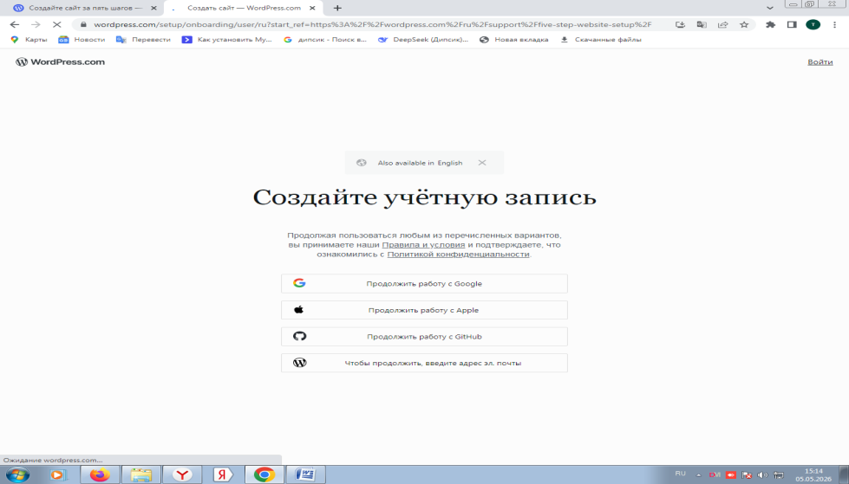
Рис. 1 Создание учетной записи
- Заполнить форму регистрации, указав адрес электронной почты, имя пользователя и пароль (рис.2)
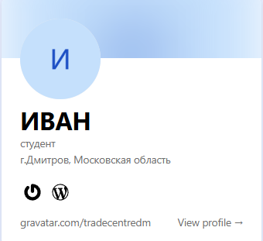
Рис. 2 Профиль

После регистрации необходимо выбрать тарифный план, для начала работы без вложений, выбрать - бесплатный тариф, но необходимо учесть, что он имеет ограничения: ограниченное дисковое пространство, невозможность установки дополнительных плагинов и тем, а также наличие рекламы WordPress.com на сайте. WordPress.com предлагает и платные тарифные планы, расширяющие функциональность и снимающие ограничения, но для целей создания простого сайта бесплатного тарифа будет достаточно.
2. Второй этап.
После регистрации получаем адрес сайта (домен): https://tradecentredm-thnjm.wordpress.com/ и доступ на панель администратора.
После регистрации в админ-панели управления WordPress.com, можно перейти к базовым настройкам и управлению контентом.
- Выбрать тему оформления для сайта.
- Создать и редактировать страницы и записи.
- Настроить меню навигации.
- Установить плагины (доступно только на платных тарифах).
WordPress.com предлагает интуитивно понятный интерфейс, что делает процесс создания и управления контентом простым для новичков.
  - Настройка и адаптация темы
Процесс настройки и адаптации темы включал следующие основные этапы:
1. Настройка общих параметров – загрузка логотипа, настройка цветовой схемы, выбор шрифтов.
2. Настройка структуры сайта – создание меню навигации, настройка виджетов, определение областей для вывода контента.
3. Кастомизация с помощью CSS (необходимости) – внесение дополнительных стилевых правок для достижения требуемого визуального оформления.
4. Адаптация под мобильное устройство – проверка и корректировка отображения на различных разрешениях экрана.
    - Настройка стилей веб-приложения через редактор сайта.
После активации темы выполнена детальная настройка глобальных стилей через редактор сайта:
Доступ к редактору стилей:
• Консоль сайта → «Внешний вид» → «Редактор».
• На панели «Дизайн» слева выбран пункт «Стили» (значок в виде полузакрашенного круга).
• Открыта панель настройки глобальных стилей, включающая разделы для типографики, цветов и макета.
Любые изменения, внесённые в этом интерфейсе, применяются к всему сайту — ко всем записям, страницам и шаблонам.
    - Настройка цветовой схемы.
В соответствии с Техническим заданием (Приложение № 1) была настроена следующая цветовая схема через панель «Стили» → «Цвета» (рис.3):
Элемент интерфейса | Цветовое решение | HEX-код
Главная страница (фон) | Тёмный | #1E1E1E / #0A0A0A
Текст на главной странице | Белый | #FFFFFF
Фотогалерея объектов | Светло-голубой | #E3F2FD
Текст в галерее | Чёрный | #212121
Блок цены (фон) | Чёрный | #000000
Блок цены (текст) | Белый | #FFFFFF
Кнопки CTA ( фон/текст) | Розовый /белый | #FF4081

Процесс настройки цветов включал:
- редактирование палитры темы: через панель «Палитра» были изменены цвета темы в соответствии с утверждённой схемой;
- настройка элементов: в разделе «Элементы» панели цветов настроены фоновые цвета, цвета текста, ссылок, заголовков и кнопок;
- сохранение изменений: после завершения настройки изменения сохранены через кнопку «Сохранить».
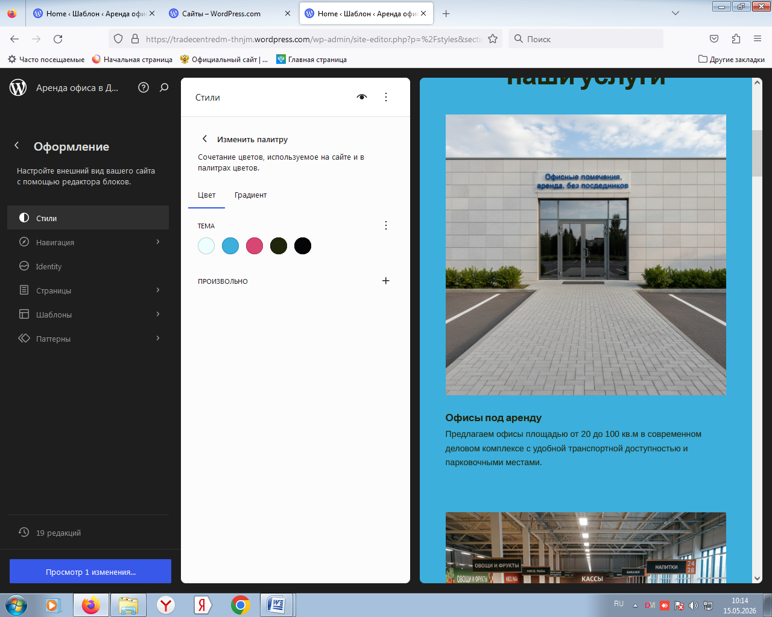
Рис.3 Панель настойки цветов
    - Настройка типографики.
Настройка шрифтов выполнена через панель «Стили» → «Типографика» (рис.4):
Основные настройки:
• основной текст: шрифт 'Roboto', размер 14px;
• заголовки H1-3: шрифт ''Roboto', размер от 18 до 32 px; вес 600;
• блок цены: размер 28px, вес 700;
При настройке типографики доступны следующие возможности:
• выбор семейства шрифтов с предварительным просмотром;
• установка размера шрифта (предустановленные значения S, M, L, XL, XXL или пользовательские значения в px, em, rem);
• настройка стиля (обычный, полужирный, курсив);
• регулировка межстрочного интервала и межбуквенного расстояния;
• настройка оформления текста (подчёркивание, зачёркивание).
Добавление пользовательских CSS-стилей
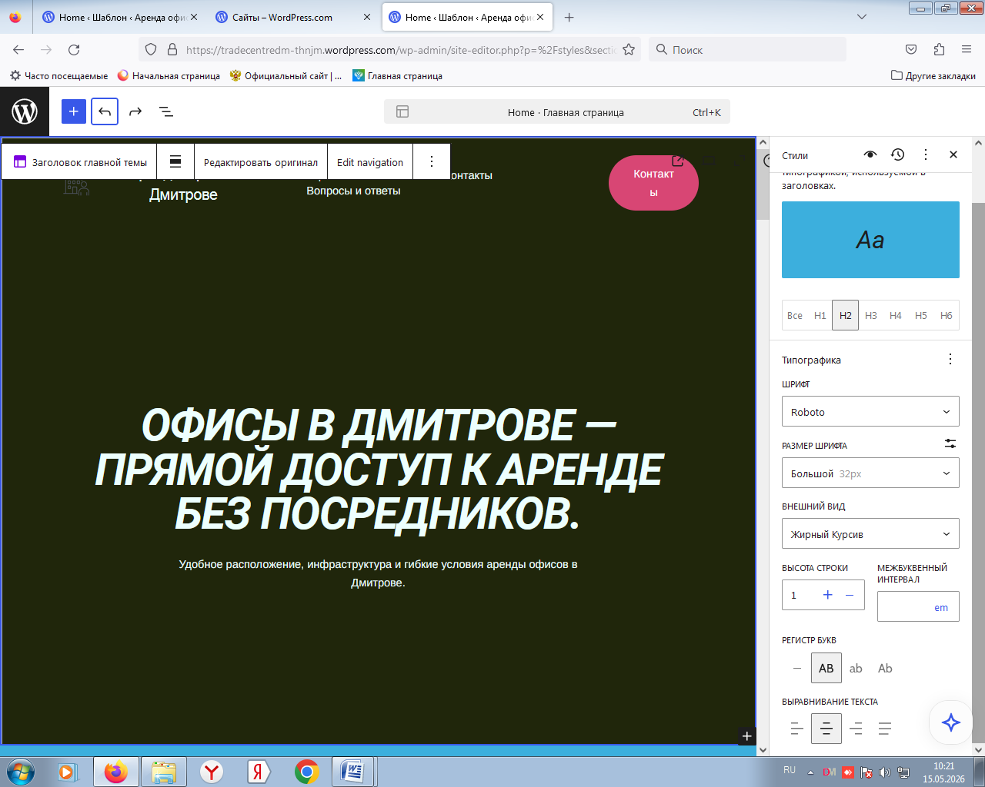
Рис.4 Панель настойки типографики
    - Добавление дополнительного CSS.
Добавление дополнительного CSS на WordPress.com осуществляется следующим образом:
1. переход в редактор сайта: «Редактор»
2. открытие панели «Стили» (значок полузакрашенного круга);
3. нажатие на кнопку с изображением трёх точек (⋮) в правом верхнем углу;
4. выбор пункта «Дополнительный CSS» (Additional CSS);
5. вставка CSS-кода в появившееся поле;
6. сохранение изменений.
Для реализации утверждённой цветовой схемы был разработан следующий CSS-код:
css
Copy
Download
/* Основные стили для тёмной главной страницы */
body.home {
background-color: #0A0A0A;
color: #FFFFFF;
}

/* Стили для фотогалереи (светло-голубой фон, чёрный текст) */
.wp-block-gallery,
.gallery-container {
background-color: #E3F2FD;
color: #212121;
padding: 20px;
border-radius: 12px;
}

    - Настройка структуры страниц с использованием блоков.
WordPress.com предоставляет для построения страниц — блочный редактор и библиотеку паттернов (готовых композиций блоков).
Использованные подходы при построении структуры сайта:
  - Создание страниц: в разделе «Страницы» → «Добавить новую» созданы страницы: Главная, Аренда офиса в Дмитрове, Офисы, О компании, Вопросы и ответы, Контакты (рис.5)
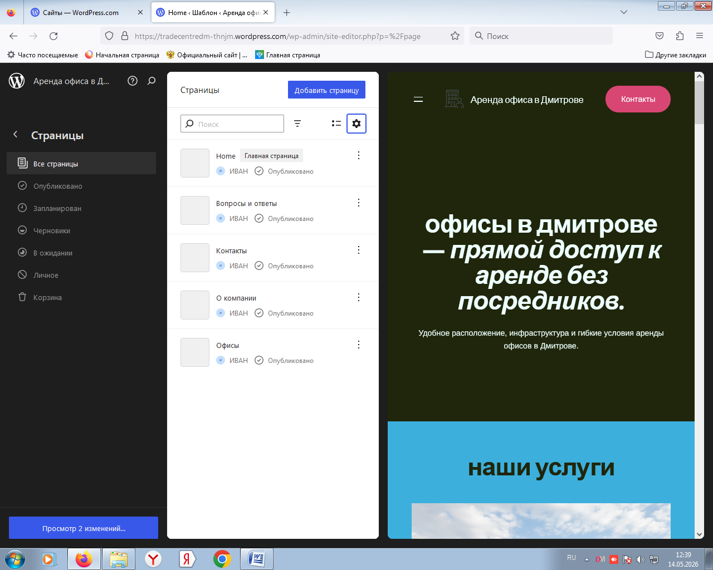
Рис.5 Панель настройки станиц
2. Использование паттернов WordPress.com: паттерны представляют собой наборы блоков, объединённые в продуманную композицию. Они автоматически наследуют глобальные стили темы. Паттерны добавляются через инсертер блоков (кнопка «+») → вкладка «Паттерны».
3. Настройка меню навигации: через редактор сайта настроено главное меню, включающее созданные страницы. На мобильных устройствах меню преобразуется в бургер-меню.
4. Добавление «хлебных крошек»: для улучшения навигации на внутренних страницах реализованы «хлебные крошки» (breadcrumbs) с помощью плагина или блока навигации.
    - Описание настройки структуры сайта (по страницам):
WordPress.com на блочных темах предоставляет возможность настройки шаблонов для различных типов страниц.
Настройка выполнена для следующих шаблонов:
• Главная страница (front-page): включает блоки с приветствием, каталогом объектов и контактной информацией
• Страница каталога (page-catalog): настроена для отображения списка объектов с фильтрацией
• Страница объекта (single-property): настроена для детального отображения карточки коммерческой недвижимости с фотогалереей и формой заявки
Доступ к редактированию шаблонов осуществляется через редактор сайта: «Внешний вид» → «Редактор» → вкладка «Шаблоны».
Разрабатываемое веб-приложение для ООО « ЭКО-ЖИЛКОМ-ДМИТРОВ» состоит из следующих основных страниц:
- Главная – основное предложение по аренде офисов, услуги, тарифы, отзывы, форма связи и контакты.
- О компании – информация о компании-арендодателе.
- Офисы – предложения по аренде офисов (список/описания помещений).
- Контакты – адрес, телефон, форма обратной связи, карта.
- Вопросы и ответы – типовые вопросы арендаторов и ответы.
Общие элементы, одинаковые для всех страниц:
- Шапка – логотип, название сайта, меню навигации, кнопка «Контакты».
- Подвал – логотип, краткий слоган и иконки социальных сетей.
3.2.6.1. Описание структура главной страницы (основные блоки)( рис.6)
Главная страница разделена на несколько последовательные секции:
1. Шапка сайта
  - Логотип и название.
  - Главное меню (ссылки на разделы сайта).
  - Кнопка «Контакты».
Шапка повторяется на всех страницах автоматически.
2. Герой-блок (первый экран)
Сразу под шапкой
  - Крупный заголовок (аренда офисов в Дмитрове).
  - Краткое описание преимуществ расположения и условий.
Это первый блок, который видит посетитель.
Шапка и первый блок – один большой контейнер-группа, формирующий верхний «герой»-блок.
3. Блок «Наши услуги»
  - Заголовок H2- «Наши услуги».
  - Три карточки-услуги в колонках:
    - Офисы под аренду.
    - Торговые площади.
    - Коммерческая недвижимость.
Каждая карточка: иконка/фото + заголовок + короткий текст, то есть каждая услуга — это связка «картинка + заголовок + текст».
4. Блок «ООО "ЭКО-ЖИЛКОМ-ДМИТРОВ"» и тарифы
  - Заголовок с названием компании.
  - Краткое описание (аренда без посредников и т.п.).
  - Три тарифных предложения:
    - «Офис прямой аренды».
    - «Премиум офис».
    - «Базовый офис».
В каждом тарифе: заголовок, список преимуществ и кнопка действия. Структура похожа на типичный прайс-блок: три колонки, у каждой — название, список преимуществ и кнопка.
5. Блок «Отзывы наших арендаторов»
  - Заголовок секции.
  - Два отзыва в колонках:
    - Название компании-арендатора.
    - Цитаты-отзывы (несколько абзацев).
    - Иллюстрация/фото, связанное с бизнесом арендатора.
Каждый отзыв — связка «картинка компании + название + цитата отзыв».
6. Блок «Связаться с нами» (форма)
  - Заголовок и поясняющий текст.
  - Форма обратной связи:
    - Поле имени.
    - Поле email.
    - Поле сообщения.
    - Кнопка отправки.
Эта форма отправляет сообщения на привязанный e-mail (можно менять настройки в админке Jetpack/Формы).
7. Блок «Посетить нас» (контакты + карта)
  - Заголовок «Посетить нас».
  - Адрес компании.
  - Часы работы.
  - Телефон.
  - Интерактивная карта с маркером по адресу.
8. Подвал сайта
  - Логотип.
  - Краткий текст-описание.
  - Иконки социальных сетей с ссылками.
Подвал, как и шапка, общий для всех страниц.
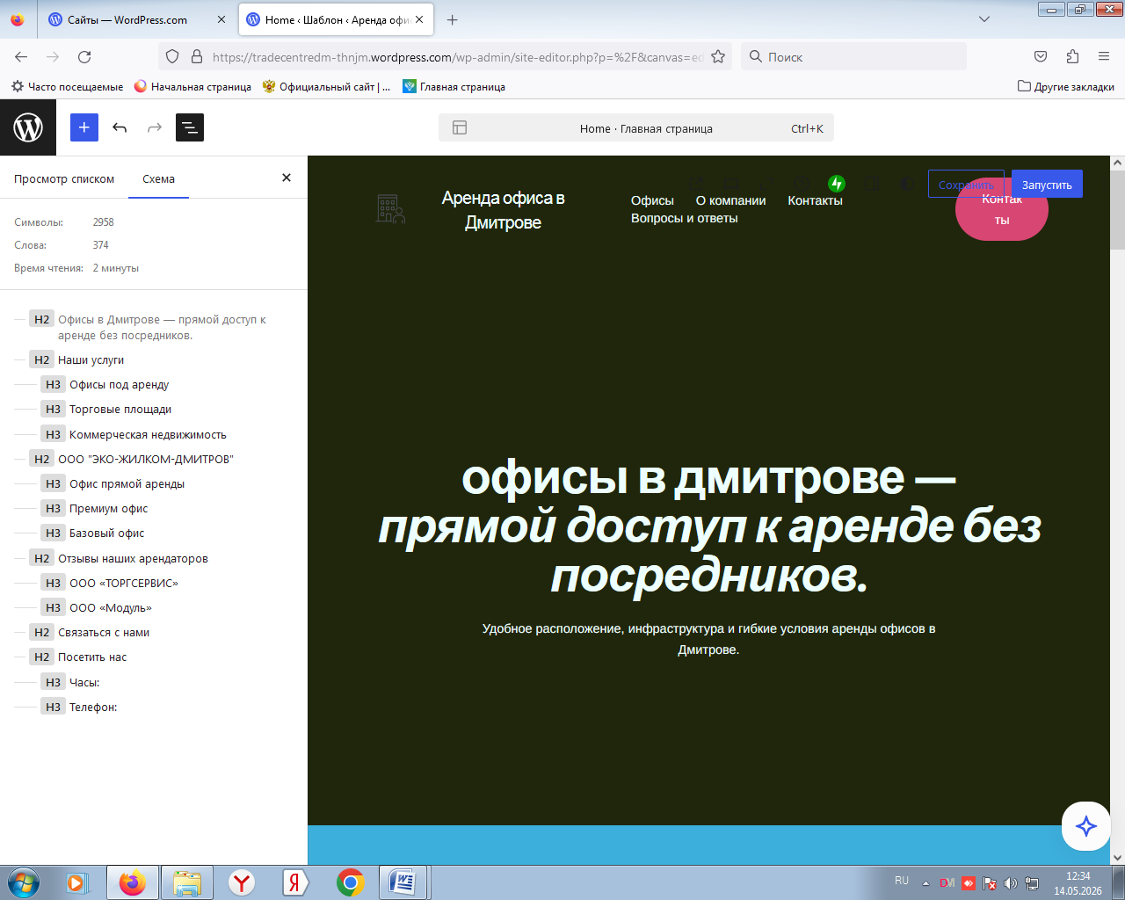
Рис.6 Схема главной страницы
3.2.6.2. Описание структуры страницы « О компании» (рис.7):
Содержит несколько крупных секций:
- Блок (шапка страницы)
  - Группа на всю ширину.
  - Внутри — два столбца:
    - Левый столбец:
      - Заголовок H2: «ООО «ЭКО-ЖИЛКОМ-ДМИТРОВ»».
      - Абзац с кратким описанием компании (чем занимается, какие помещения сдаёт, акцент на прямой работе с арендаторами).
    - Правый столбец:
      - Изображение здания с вывеской компании.
- Блок «Преимущества для арендаторов»
  - Заголовок H2.
  - Краткий вводный абзац.
  - Маркированный список с 5 пунктами:
    - Удобное расположение.
    - Развитая инфраструктура зданий.
    - Гибкие условия аренды.
    - Сопровождение арендаторов.
    - Прозрачный документооборот.
- Блок «Виды помещений»
  - Заголовок H2.
  - 3 колонки, каждая — подтип помещений:
    - «Складские площади» — текст-описание.
    - «Офисные помещения» — текст-описание.
    - «Торговые площади» — текст-описание.
- Заключительный контактный блок
  - 2 абзаца с жирным текстом:
    - Приглашение к подбору складских/офисных/торговых помещений.
    - Призыв связаться удобным способом для подбора варианта.
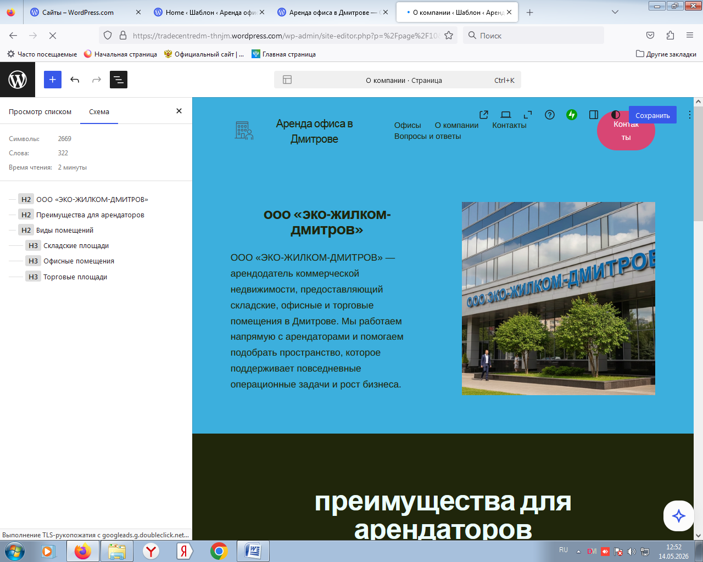
Рис.7 Схема страницы «О компании»
3.2.6.3. Описание структуры страницы «Офисы» (рис.8):
Страница довольно большая, структурирована как лендинг:
1. Заголовочный блок
  - Два столбца:
    - Левый:
      - Большой заголовок H2: «Офисы в Дмитрове».
      - 2 абзаца с кратким описанием: кто сдаёт, адрес, формат аренды (без посредников, гибкие условия).
    - Правый:
      - Слайдер с фотографиями офисов, интерьеров.
2. Блок «Варианты планировок офисов»
  - Заголовок H2.
  - Изображение с планами этажей.
  - Абзац-резюме о разнообразии площадей и планировок.
3. Три карточки типов офисов (3 колонки на цветном фоне):
  - Заголовок H3-Небольшие офисы
    - Абзац о назначении (ИП, небольшие компании).
    - Площадь (15–30 м²).
    - Типовые планировки.
    - Пояснение по стоимости (общими словами).
  - Заголовок H3- Средние офисы
    - Описание для устойчивых компаний.
    - Площадь (30–60 м²).
    - Варианты планировок (кабинеты, open space, смешанный формат).
    - Комментарий о формировании стоимости.
  - Заголовок H3- Крупные офисы
    - Описание для команд от 10 человек, блоков/этажей.
    - Площадь от 60 м² и выше.
    - Описание возможных зон (переговорные, кухни и т.п.).
    - Пояснение о формировании ставки.
4. Блок «АРЕНДА: складских и торговых площадей»
  - Заголовок H3 (центральный).
  - Далее — большой комбинированный блок «Gallery»:
    - Левая колонка:
      - Слайдер складских помещений (ангар, склады).
      - Под ним текст-блок с описанием аренды ангара в д. Непейно (1500 м²) и условий.
    - Правая колонка:
      - Слайдер торговых площадей (ТЦ, торговый зал).
      - Ниже текст-блок про аренду 1500 м² в ТЦ в Икше, условия и преимущества.
5. Блок «Цена аренды»
  - Заголовок H2: «ЦЕНА АРЕНДЫ».
  - Три ценовых плана (3 колонки):
    - «ЭКО премиум»
      - Цена: 1500 руб./м².
      - 2 пункта преимуществ.
      - Кнопка: «Оформить аренду».
    - «Стандартная аренда»
      - Цена: 1200 руб./м².
      - Несколько пунктов преимуществ (доступность, техподдержка, парковка и др.).
      - Кнопка: «Зарезервировать».
    - «Бизнес план»
      - Цена: 2000–2500 руб./м².
      - Расширенный список преимуществ (консультации, безопасность, 24/7 и т.п.).
      - Кнопка: «Оформление договора онлайн».
      - Завершающий абзац про прямую аренду без посредников и прозрачный договор.
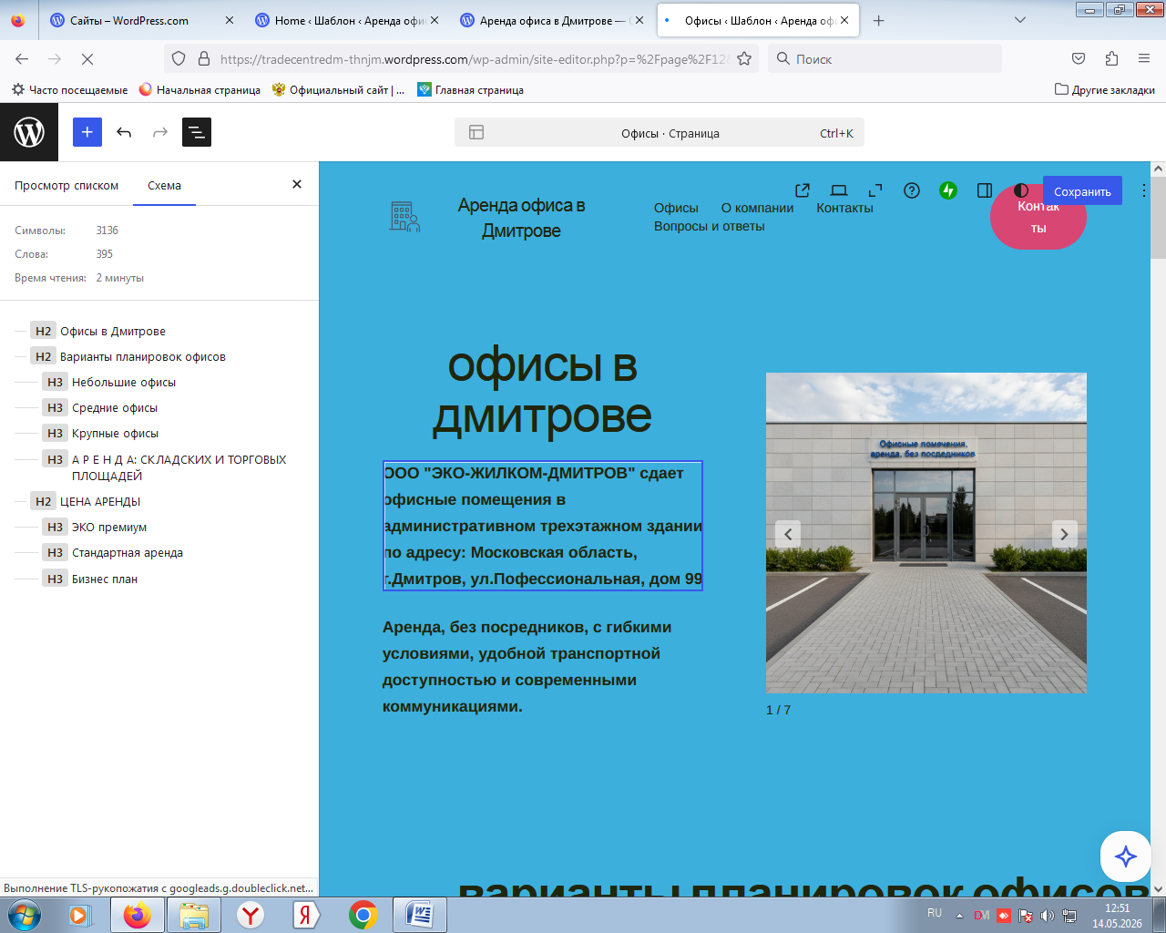
Рис.8 Схема страница «Офисы»
3.2.6.4. Описание структуры страницы « Контакты» (рис.9):
- Заголовочный блок.
  - Левый столбец:
    - Большой заголовок: «ПОСЕТИТЬ НАС».
    - 2 абзаца с описанием компании и формата аренды.
  - Правый столбец:
    - Внутри — дополнительный столбец:
      - Подзаголовок - текст: «СХЕМА ПРОЕЗДА: г.Дмитров, ул.Пофессиональная,99».
      - Слайдер с 2 скриншотами схем/карт проезда.
      - Два абзаца:
        - Как добраться общественным транспортом.
        - Как проехать на личном автомобиле (указан маршрут, время в пути).
- Блок «Контактная информация»
  - Заголовок H2.
  - Подзаголовок: «График работы офиса» (по центру).
  - Далее группа с текстом:
    - 2 строки с режимом работы (пн–пт 9–18, выходные — сб/вс).
    - Абзац с телефоном.
    - Абзац с e-mail.
- Блок «Форма заявки»
  - Заголовок H2: «Форма заявки».
  - Краткое описание (приглашение отправить запрос на просмотр/подбор офиса).
  - Форма Jetpack:
    - Поле «Имя».
    - Поле «Email».
    - Поле «Message».
    - Кнопка: «Связаться».
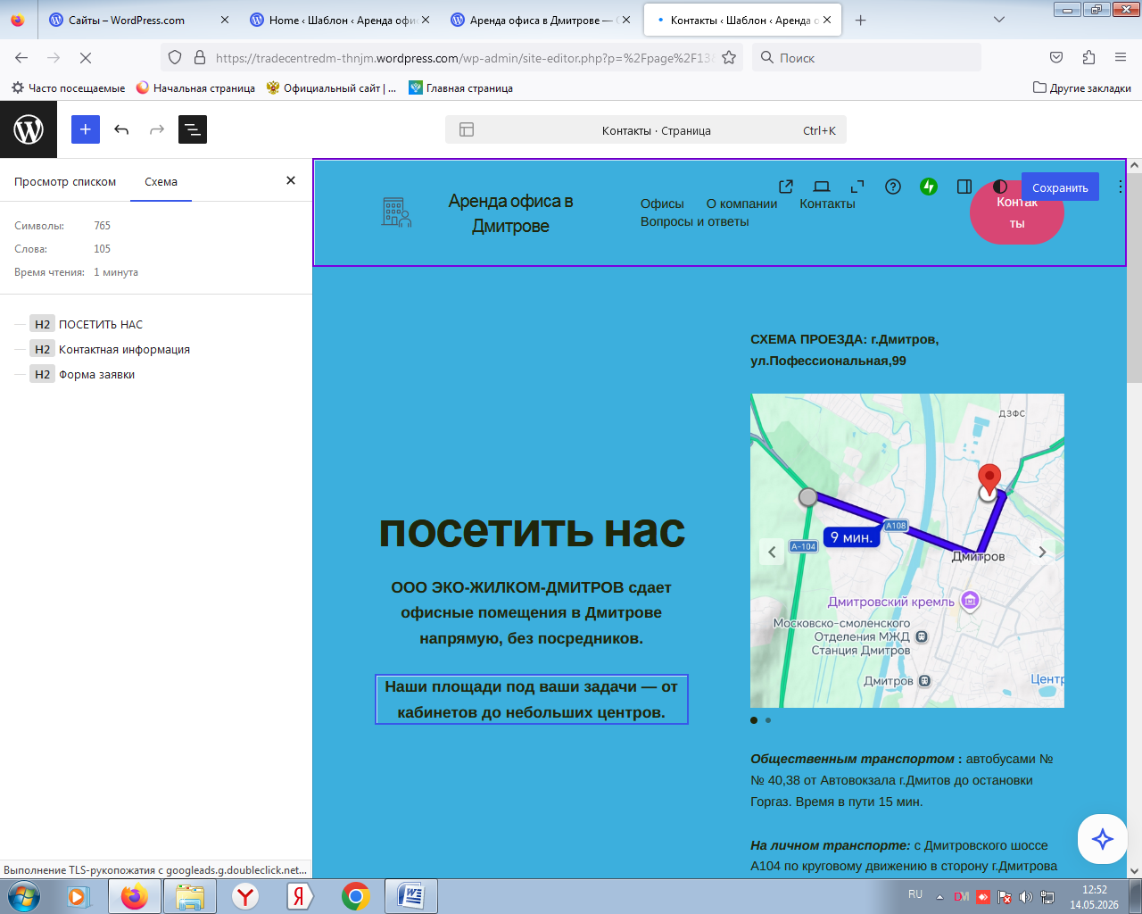
Рис.9 Схема страницы «Контакты»
3.2.6.5. Описание структуры страницы «Вопросы и ответы» (рис.10):
- Заголовочный блок
  - Один основной столбец с заголовком и описанием:
    - Заголовок H2: «Часто задаваемые вопросы и ответы».
    - Абзац с пояснением, что это типичные вопросы по аренде у ООО «ЭКО-ЖИЛКОМ-ДМИТРОВ».
- Блок аккордеон №1 — «Финансы и ставки аренды»
  - Внутри — несколько пар «вопрос (жирным) + ответ (курсивом)».
- Блок аккордеон №2 — «Оформление договора аренды»
  - Внутри — несколько пар «вопрос (жирным) + ответ (курсивом)».
- Блок аккордеон №3 - № Просмотр и выбор офиса»
  - Внутри — несколько пар «вопрос (жирным) + ответ (курсивом)».
- «Блог аренды офисов»
  - Заголовок H2.
  - Блок Query на 4 записи (по сетке), если на сайте будут посты блога: картинка, заголовок, дата.
- Информационный блок «FAQ по аренде»
  - Два столбца:
    - Левый:
      - Заголовок H2: «FAQ по аренде».
      - Абзац с общим описанием, зачем нужен FAQ.
      - Кнопка «Подробнее».
    - Правый:
      - Квадратное изображение офисного здания.
- Блок «Форма связи»
  - Заголовок H2: «Форма связи».
  - Форма Jetpack:
    - Имя.
    - Email.
    - Радио-вопрос «Намерены продолжить далее?» (Да/Нет).
    - Текстовое поле «комментарии/вопросы».
    - Кнопка «Отправить».
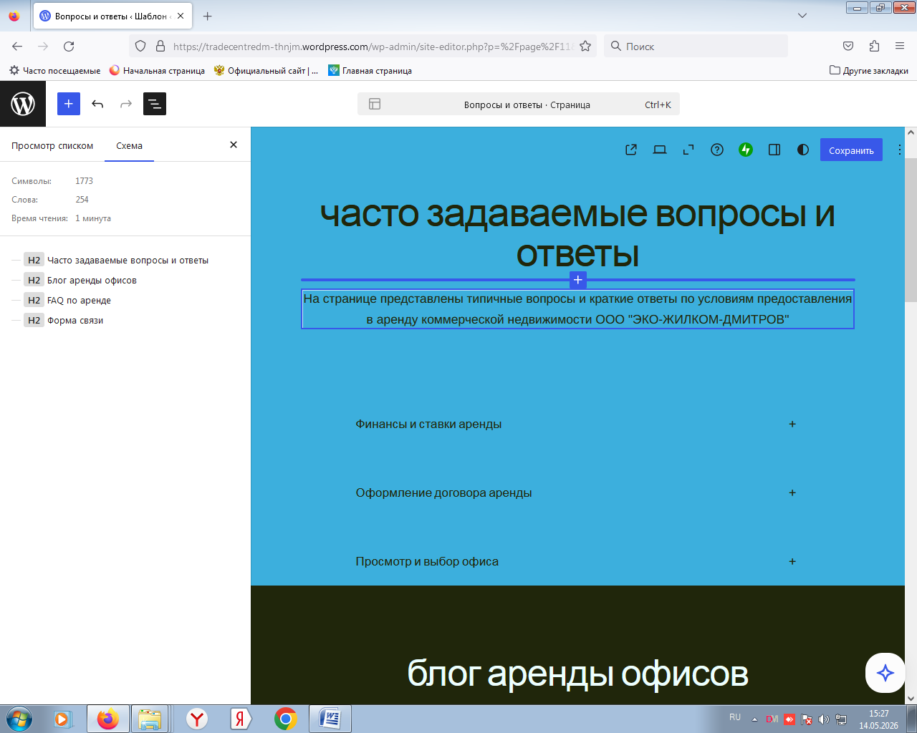
Рис.10 Схема страницы « Вопросы и ответы»
В результате выполнения описанных выше работ полностью настроена и адаптирована тема веб-приложения аренды коммерческой недвижимости на платформе WordPress.com. Все утверждённые требования к визуальному оформлению реализованы:
• Цветовая схема (тёмная главная страница, светло-голубая галерея, чёрный блок цены с розовой рамкой) применена через глобальные стили и дополнительный CSS
• Типографика настроена с учётом поддержки кириллицы
• Адаптивность реализована встроенными средствами блочной темы и дополнительными медиа-запросами
• Структура навигации создана через редактор сайта
Данная конфигурация полностью соответствует требованиям технического задания и позволяет в дальнейшем наполнять сайт контентом без привлечения разработчика.
  - Реализация функционала
После завершения настройки темы и подготовки среды разработки был выполнен этап реализации ключевого функционала веб-приложения аренды коммерческой недвижимости. В данном разделе описывается процесс настройки и внедрения компонентов системы — фильтрации объектов, формы обратной связи, интерактивной карты и SEO-оптимизации — с учётом ограничений бесплатного тарифа CMS WordPress.com
1. Реализация функционала фильтрации.
На разрабатываемом сайте, посвящённом аренде офисных помещений в г. Дмитров, функционал фильтрации реализован средствами CMS WordPress.com на уровне структуры контента и навигации.
• Вся информация об объектах и услугах логически группируется по страницам и разделам: «Офисы», «Услуги», «Тарифы» и т.д.
• Для каждого типа предложения используются отдельные блоки/секции («Офисы под аренду», «Торговые площади», «Коммерческая недвижимость»), что позволяет пользователю быстро отфильтровать информацию визуально, без сложных форм.
• Внутри секций используются кнопки призовы к действию (например, «Заказать офис», «Узнать больше», «Запросить предложение») (рис.11), которые направляют пользователя к соответствующим страницам или формам, дополнительно выступая в роли «фильтра» по сценарию использования (подбор офиса, уточнение условий и т.д.).
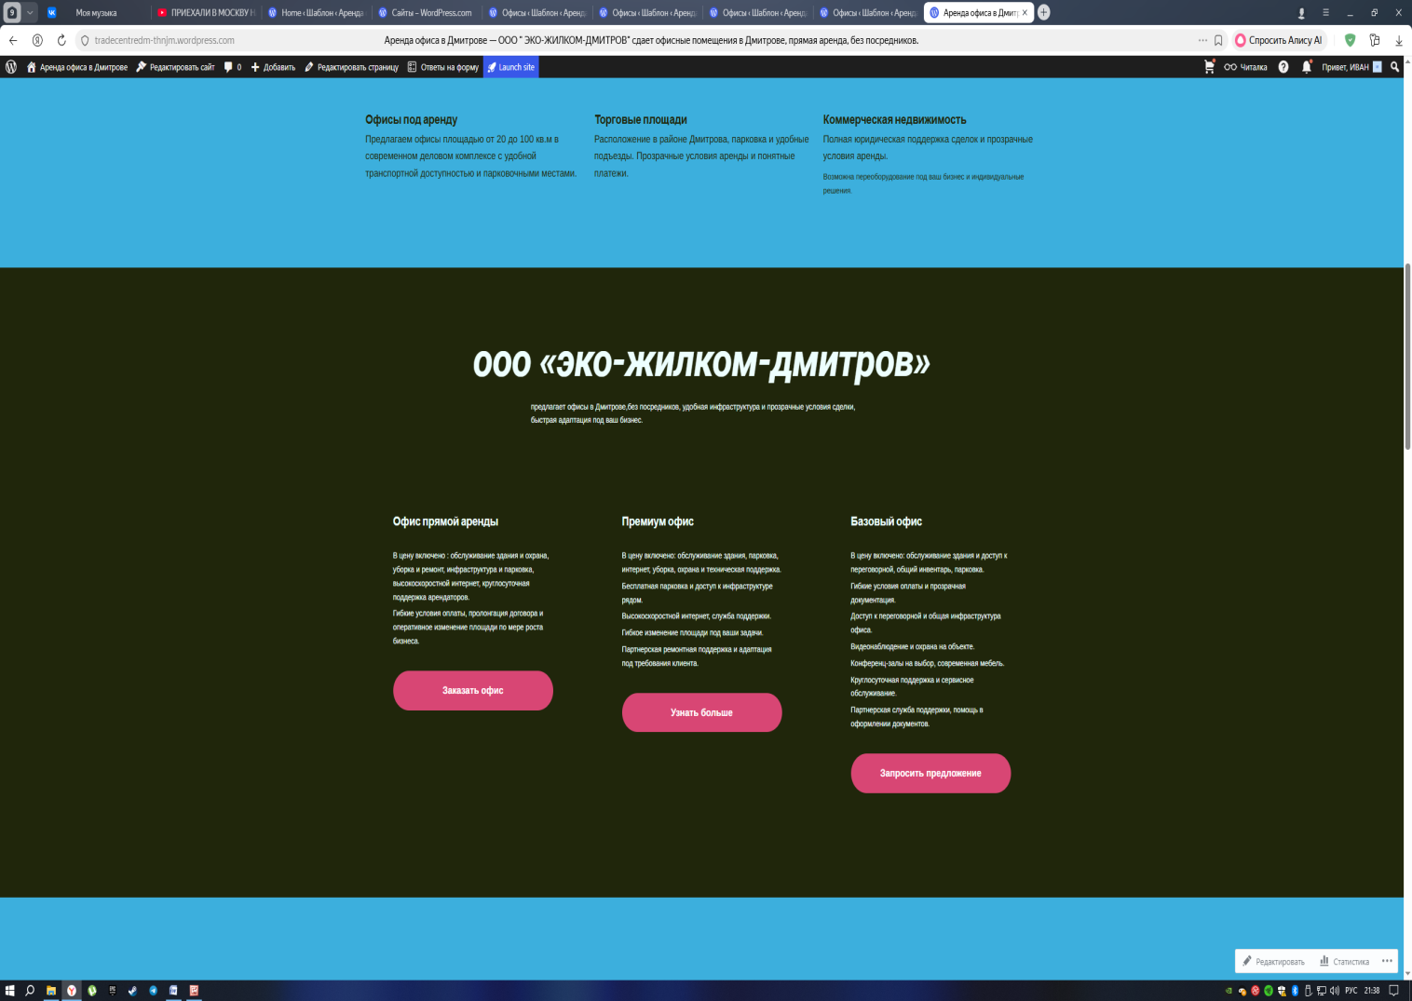
Рис.11 Кнопки призовы к действию
Технически фильтрация реализована без использования сторонних плагинов, за счёт:
• корректной иерархии страниц и разделов;
• использования стандартных блоков WordPress (заголовки, группы, колонки, кнопки), логически разделяющих предложения по типам и тарифным планам;
• человеко понятной навигации и меню, которые позволяют «отфильтровать» нужную информацию по одному клику.
Такой подход упрощает разработку и сопровождение, не усложняя систему дополнительным программным кодом, и при этом полностью покрывает потребности целевой аудитории сайта.
2. Реализация формы обратной связи.
Для сбора заявок и обратной связи на сайте используется встроенный функционал формы контакта (блок jetpack/contact-form в редакторе WordPress.com).
Форма размещена в отдельном разделе «Связаться с нами» и включает следующие поля ( рис.12)
• поле ввода имени пользователя (блок jetpack/field-name);
• поле ввода адреса электронной почты (блок jetpack/field-email);
• поле для текста сообщения/запроса (блок jetpack/field-textarea);
• кнопку отправки формы (блок jetpack/button).
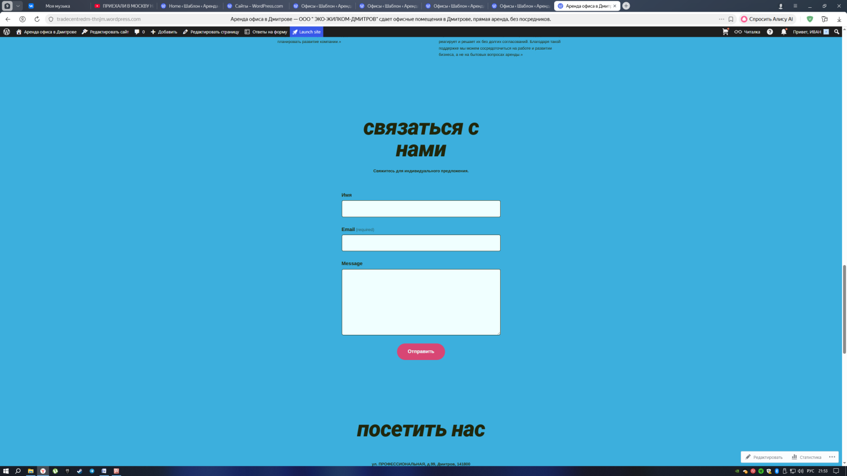
Рис.12 Форма обатной связи
Основные технические особенности реализации:
• Форма добавлена как блок в редакторе сайта без ручного программирования на PHP или JavaScript.
• При отправке формы данные автоматически передаются на указанный в настройках сайта административный e-mail, что обеспечивает оперативное получение заявок.
• Вся валидация базовых полей (корректность e-mail, обязательность заполнения) осуществляется стандартным функционалом WordPress.com/Jetpack, без дополнительного кода.
• Структура формы адаптивна и корректно отображается как на настольных устройствах, так и на мобильных, благодаря встроенной адаптивной вёрстке блоков.
Таким образом, реализация формы максимально опирается на стандартные блоки WordPress, что повышает надёжность и снижает затраты на поддержку.
3. Реализация карты с указанием местоположения.
Для отображения местоположения офисов на сайте используется блок карты (jetpack/map). Карта размещена в разделе «Посетить нас» и привязана к фактическому адресу компании в г. Дмитров:
ул. Профессиональная, д. 99, Дмитров, 141800, РФ (рис. 13)
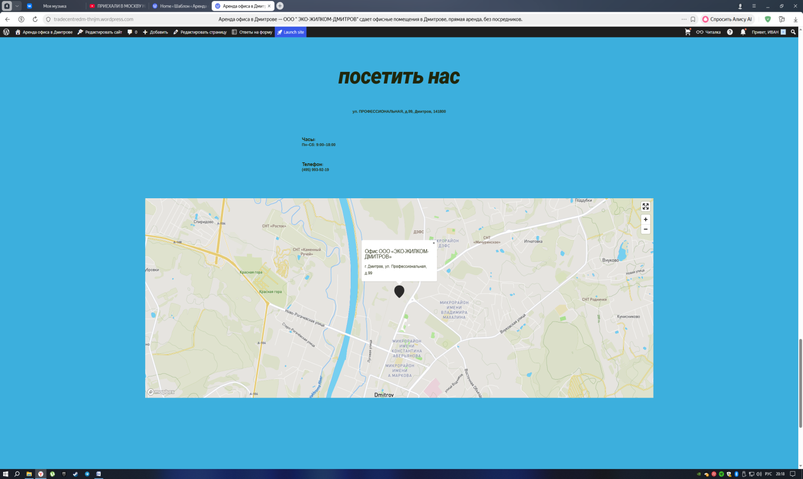
Рис.13 Карта с указанием местоположения

Особенности реализации:
• Используется стандартный блок карты WordPress.com/Jetpack, который позволяет встроить на страницу интерактивную карту без ручного подключения внешних скриптов.
• При настройке карты адрес конвертируется в координаты с помощью встроенного геокодинга; указанный маркер отображается на карте в нужной точке.
• В блоке также можно настроить масштаб, стиль карты и уровень приближения, достаточный для наглядного понимания расположения объекта.
• Рядом с картой текстом продублирован адрес и контактные данные (часы работы, телефон), чтобы информация была доступна даже при отключённом JavaScript или проблемах с загрузкой карты.
Таким образом, пользователю предоставляется как визуальная (карта), так и текстовая (адрес) информация о местоположении, что повышает удобство поиска офиса.
4. Реализация SEO настроек.
SEO настройки сайта выполнены с учётом требований поисковой оптимизации и реализованы преимущественно средствами WordPress.com и встроенного редактора:
Структура заголовков и контента.
На страницах используются семантически корректные заголовки (<h1>, <h2> и т.д.) через блоки «Заголовок».
Основные ключевые запросы (например, «аренда офиса в Дмитрове», «офис прямой аренды») включены в заголовки и первые абзацы текста, что улучшает релевантность страниц поисковым запросам.
Чистые URL и навигация.
Для страниц заданы человеко понятные адреса, соответствующие названию раздела: Офисы, О компании, Контакты .
Структура меню и логичная иерархия страниц облегчает индексацию сайта поисковыми системами и упрощает навигацию для пользователя.
Мета информация и сниппеты.
Для ключевых страниц сайта (главная, «Офисы», «Контакты») заданы понятные человеко ориентированные заголовки и описания, формирующие привлекательный сниппет в результатах поиска (средствами панели настроек WordPress.com).
Название сайта и слоган («Аренда офиса в Дмитрове») дополнительно подчёркивают тематику ресурса.
Оптимизация изображений.
Для изображений заданы атрибуты alt, описывающие содержимое (например, «современное офисное здание в Дмитрове»). Это улучшает доступность сайта и даёт поисковым системам дополнительный текстовый контент.
Используются изображения с разумным размером и автоматической оптимизацией, что положительно влияет на скорость загрузки страниц.
Технические аспекты SEO
Сайт размещён на платформе WordPress.com, которая автоматически оптимизирует ряд технических параметров (корректные заголовки HTTP, кэширование, адаптивная вёрстка, базовая защита от дублирующего контента).
Все страницы построены на адаптивных блоках, что обеспечивает корректное отображение на мобильных устройствах и, как следствие, положительно влияет на мобильный рейтинг сайта в поисковых системах.
  - Наполнение контентом.
После реализации функционала было выполнено наполнение сайта текстовыми и графическими материалами.
Были выполнены:
• подготовка и размещение текстовых описаний компании, её услуг и объектов аренды;
• разработка структурированных текстов для основных разделов («О компании», «Офисы», «Контакты», раздел вопросов и ответов и др.);
• подбор и обработка изображений (офисных помещений, зданий, схем проезда): кадрирование, сжатие без существенной потери качества, присвоение осмысленных имён файлов и атрибутов;
• форматирование контента (заголовки, списки, выделения, ссылки) для повышения удобочитаемости и соответствия требованиям юзабилити.
Контент приведён к единому стилю, логически согласован и соответствует структуре, заложенной на этапах проектирования и разработки.
  - Тестирование.
Заключительным этапом разработки стало комплексное тестирование реализованного веб-приложения, включавшее несколько видов проверок.
Функциональное тестирование.
Проводилась проверка корректности работы основных функций сайта:
• добавление и отображение объектов каталога;
• функционирование системы фильтрации;
• корректность работы форм (обратной связи, заявок);
• работа интерактивной карты и навигации по разделам;
• проверка ссылок, кнопок и прочих элементов интерфейса.
По результатам тестирования были выявлены и устранены обнаруженные ошибки и неточности.
Кроссбраузерное тестирование.
Для обеспечения корректной работы сайта у различных пользователей было выполнено тестирование в основных браузерах (Google Chrome, Mozilla Firefox, Microsoft Edge, Safari и др.).
Проверялись:
• корректность отображения верстки;
• работа сценариев (JavaScript);
• поведение элементов интерфейса.
При выявлении расхождений в отображении были внесены корректировки в стили и разметку.
Проверка адаптивности.
Сайт протестирован на различных разрешениях экранов и типах устройств (настольные компьютеры, ноутбуки, планшеты, смартфоны).
Особое внимание уделялось:
• корректному перестроению сетки и блоков при изменении ширины экрана;
• удобству использования навигации и форм на мобильных устройствах;
• читабельности текстов и размерам кликабельных элементов.
По результатам тестирования в адаптивную верстку были внесены необходимые правки.
Адаптация сайта под мобильные устройства.
Разрабатываемый сайт на WordPress.com изначально использует адаптивную вёрстку (responsive design), поэтому его интерфейс автоматически подстраивается под разные размеры экранов: настольные компьютеры, планшеты и смартфоны.
Основные приёмы адаптации:
• Адаптивная сетка
Для построения макета применяются стандартные блоки WordPress:
«Колонки», «Группы», «Отступы».
На широких экранах блоки («Офисы под аренду», «Торговые площади», «Коммерческая недвижимость» и т.п.) расположены в несколько колонок, а на мобильных устройствах автоматически выстраиваются в один столбец, обеспечивая удобное вертикальное пролистывание.
• Мобильная навигация
Верхнее меню и кнопка «Контакты» автоматически преобразуются в компактное мобильное меню (типа “бургер”), что упрощает доступ к основным разделам («Офисы», «О компании», «Контакты») на небольших экранах.
• Крупные элементы управления
Кнопки призывы к действию («Заказать офис», «Запросить предложение», «Связаться с нами») имеют достаточно крупный размер и межстрочные отступы, что делает их удобными для нажатия пальцем на сенсорном экране.
• Оптимизация медиа
Изображения офисов и карта подгружаются в адаптивных размерах, что уменьшает объём трафика и ускоряет загрузку страниц на мобильных устройствах.
Таким образом, без создания отдельной мобильной версии сайт остаётся полностью функциональным и удобным при просмотре на смартфонах и планшетах( рис.14)
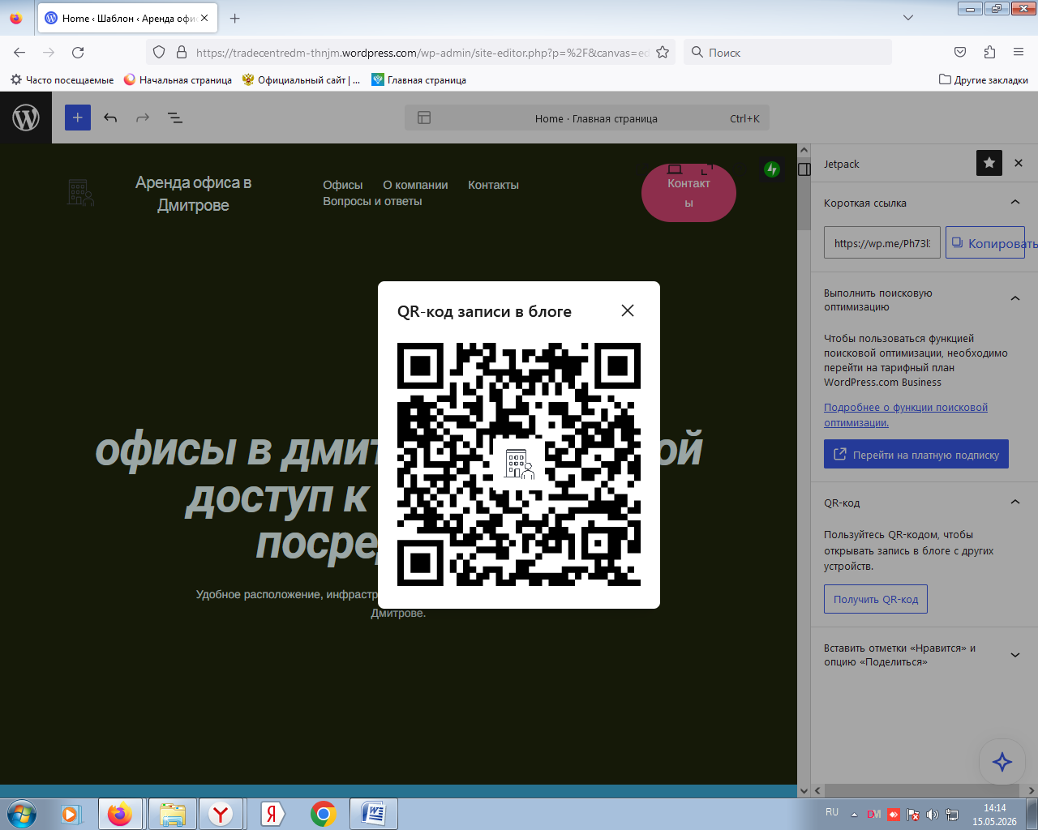
Рис.14 QR-код для входа с др.устойства
Проверка форм
Отдельно проверялась работа всех реализованных форм:
• сценарии успешной отправки данных;
• обработка некорректного ввода;
• корректность отображения сообщений об ошибке и об успешной отправке;
• доставка писем на указанные почтовые адреса.
Проведённая проверка позволила убедиться в надёжности механизмов взаимодействия пользователя с сайтом.

ЗАКЛЮЧЕНИЕ
В рамках дипломного проекта разработано веб-приложение для ООО « ЭКО-ЖИЛКОМ-ДМИТОВ» по продвижению аренды офисов и коммерческой недвижимости в г. Дмитров на платформе WordPress.com с минимальными затратами.
Основное назначение ресурса — представление актуальной информации о доступных помещениях, условиях аренды и контактных данных компании, а также обеспечение удобного взаимодействия с потенциальными арендаторами через форму обратной связи и карту местоположения.
Результаты работы:
- спроектирована структура сайта ( 6 основных станиц) и интерфейс (темная главная, светлая голубая галерея, черный блок цены, розовая кнопка) адаптивность 320-1920 рх);
-выбраны технические средства: бесплатный тариф WordPress.com, встроенные инструменты форм и карт, дополнительный CSS для костомизации;
- настроена и адаптирована тема, реализована цветовая схема и типографика;
- реализована форма обратной связи, карта, базовая SEO;
- выполнено наполнение контентом 6 страниц.
Достигнуты требования функциональные и нефункциональные ( адаптивность, поизводительность ≤ 3 сек. , безопасность HTTPS) – полностью.
Эккономическая эффективность: затраты – 0 рублей (бесплатный хостинг и инструменты). Альтернативная разработка с нуля силами профессионала составила бы от 50 000 руб., что подтверждает высокую экономическую эффективность выбранного подхода для целей настоящего проекта.
В ходе выполнения дипломного проекта были закреплены и углублены знания в области проектирвования веб-приложений, разработки интефейсов, работа с СМS WordPress.com, SEO-оптимизации и веб-аналитики.
Приобретен практичнеский опыт создания реально функционирующего веб-приложения с учетом ограниченной бюджетной платфомы.
Все поставленные задачи решены, цели работы достигнуты.
Разработанное веб-приложение может быть рекомендовано к внедрению после перехода на платный тариф, обеспечивающий полноценный функционал.

СПИСОК ЛИТЕРАТУРЫ

- Баланов, А. Н. Прототипирование и разработка пользовательского интерфейса: оптимизация UX : учебное пособие для вузов / А. Н. Баланов. — 2-е изд., стер. — Санкт-Петербург : Лань, 2025. — 92 с.
- Васильева, И. Н. Проектирование безопасных веб-приложений : учебное пособие / И. Н. Васильева, И. В. Герасимова. — Москва : Московский государственный технический университет имени Н. Э. Баумана, 2022.
- Диков, А. Клиентские технологии веб-дизайна. HTML5 и CSS3 : учебное пособие / А. Диков. — Санкт-Петербург : Лань, 2022.
- Дронов, В. JavaScript. 32 урока для начинающих / В. Дронов. — Санкт-Петербург : БХВ-Петербург, 2026. — 416 с.
- Ефремова Д.Е. Основы UX/ UI-дизайна: Учебно-методическое пособие - СПбГУ, 2021
- Кишкурно, Т. В. Дизайн и юзабилити интерфейсов пользователя : учебно-методическое пособие / Т. В. Кишкурно, Т. П. Брусенцова. — Москва, 2022.
- Коолисниченко, Д. Н. PHP и MySQL. Разработка Web-приложений / Д. Н. Колисниченко. — 6-е изд., перераб. и доп. — Санкт-Петербург : БХВ-Петербург, 2020. — 640 с.
- Мартишин, С. А. Базы данных. Практическое применение СУБД SQL и NoSQL-типа : учебное пособие / С. А. Мартишин. — Москва : ИНФРА-М, 2025.
- Мессенленер, Б. Разработка веб-приложений на WordPress : пер. с англ. / Б. Мессенленер, Д. Коулман. — 2-е изд., перераб. и доп. — Санкт-Петербург : БХВ-Петербург, 2021. — 526 с.
- Нагаева, И. А. Основы web-дизайна. Методика проектирования : учебное пособие / И. А. Нагаева, А. Б. Фролов, И. А. Кузнецов. — Москва: Директ-Медиа, 2021. — 236 с.
- Никулова, Г. А. Проектирование и реализация Web-интерфейса : учебно-методическое пособие / Г. А. Никулова. — Липецк : Липецкий ГПУ, 2020. — 66 с.
- Паршукова, Н. Б. Программирование с использованием PHP и MySQL в разработке веб-приложений : учебное пособие / Н. Б. Паршукова. — Челябинск : Издательство Южно-Уральского государственного гуманитарно-педагогического университета, 2021.
- Полуэктова, Н. Р. Разработка веб-приложений : учебник для СПО / Н. Р. Полуэктова. — 2-е изд. — Москва : Юрайт, 2025.
- Проектирование и юзабилити-исследование пользовательских интерфейсов : учебное пособие. — Санкт-Петербург : Санкт-Петербургский политехнический университет Петра Великого, 2022.
- Рындин, Н. А. Технологии разработки клиентских WEB-приложений на языке JavaScript : учебное пособие / Н. А. Рындин. — Воронеж : Воронежский государственный технический университет, 2020. — 54 с.
- Сергеев, А. Н. Создание сайтов на основе WordPress : учебное пособие для вузов. — 4-е изд., стер. — Санкт-Петербург : Лань, 2023. — 120 с.
- Ступина, М. В. Введение в веб-разработку на языке PHP / М. В. Ступина. — Рудный : Рудненский индустриальный университет, 2020.
- Скрыпников, А. В. Защита Web-приложений : учебное пособие / А. В. Скрыпников, Д. В. Арапов, В. В. Денисенко, Т. Д. Герасимова. — Ставрополь : Издательство Северо-Кавказского федерального университета, 2022.
- Стаяно, Ф. FIGMA. Проектирование и прототипирование интерфейсов в соответствии с принципами UX/UI / Ф. Стаяно. — Москва : Эксмо, 2025.
- Тузовский, А. Ф. Проектирование и разработка web-приложений : учебник для вузов / А. Ф. Тузовский. — Москва : Юрайт, 2025. — 219 с.
- Электронный ресурс: WordPress.org : официальный сайт, документация (Codex) и форум сообщества. — URL: https://wordpress.org/ (дата обращения: 20.04.2026).
- Электронный ресурс: Официальный сайт недвижимости ЦИАН (https://www.cian.ru ) (дата обращения: 20.04.2026).
- Электронный ресурс: Официальный сайт недвижимости Avito Недвижимость (https://www.avito.ru) (дата обращения: 20.04.2026).
- Электронный ресурс: Официальный сайт бизнес-центра Маяк (http://mayak-d.ru) (дата обращения: 20.04.2026).
- Электронный ресурс: Официальный сайт офисного центра « Гелерея» ( https://gallery-dmitrov.ru) (дата обращения: 20.04.2026).
- Электронный ресурс: PHP.net : официальный сайт языка PHP с полным руководством и справочником функций. — URL: https://www.php.net/ (дата обращения: 20.04.2026).
- Электронный ресурс: MySQL Official Documentation : официальная документация по СУБД MySQL. — URL: https://dev.mysql.com/doc/ (дата обращения: 20.04.2026).
- Электронный ресурс: HTML5 & CSS3 на MDN Web Docs : документация Mozilla по веб-технологиям. — URL: https://developer.mozilla.org/ (дата обращения: 20.04.2026).
- Электронный ресурс: Figma : официальный сайт онлайн-сервиса для прототипирования интерфейсов. — URL: https://www.figma.com/ (дата обращения: 22.04.2026).
- Электронный ресурс: UX Myths : сборник самых популярных мифов о юзабилити и UX с их разбором. — URL: https://uxmyths.com/ (дата обращения: 22.04.2026).-
- Электронный ресурс: Selectel. Как выбрать хостинг : подробное руководство по выбору хостинга. — URL: https://selectel.ru/ (дата обращения: 23.04.2026).-
- Электронный ресурс: специализированный сайт, где IT-специалисты делятся опытом разработки сайтов на WordPress и на других технологиях. — https://developer.wordpress.com/docs/get-started/deploy/ (дата обращения: 23.04.2026).
- Электронный ресурс: Официальный сайт администрации Дмитровского городского округа. — URL: https://dmitrov-reg.ru (дата обращения: 10.03.2026).
- Электронный ресурс: Исследование "Миграция бизнеса из Москвы в область"—URL: https://tenchat.ru/media/3665933-migratsiya-biznesa-iz-moskvy-v-oblast
- Электронный ресурс: Рублика-блог 19.11.2024г., Что такое CMS (система управления контентом): назначение, виды и как выбрать подходящую ( https://blog.click.ru/glossary/cms/ ) (дата обращения: 23.04.2026).
- Электронный ресурс: https://blog.click.ru (дата обращения: 23.04.2026).
- Электронный ресурс: CMS/ Что это такое и зачем нужна/ Как выбрать систему управления контентом от 15.10.2025 — URL:https://skil-web-dev.ru/blog/cms-chto-ehto (дата обращения: 23.04.2026).
- Электронный ресурс: Агентство недвижимости НДВ - Коммерческая недвижимость Подмосковья" ( https://www.cian.ru/company/454)( дата обращения : 22.04.2026)
- Электронный ресурс: Анализ рынка коммерческой недвижимости России 2025 - https://dmitrov.cian.ru/blogs-analiz-rynka-kommercheskoj-nedvizhimosti-rossii-2025-342673/ ( дата обращения: 23.04.2026).
- Электронный ресурс: Сводный обзор стоимости коммерческой недвижимости московского региона за пределами МКАД по итогам 1-го полугодия 2025 года — URL: https://pfagroup.ru/upload/iblock/5ae/0a5esguko0fcilz9wy66zznuma88luy3.pdf стр.40 (дата обращения: 23.04.2026)

ПРИЛОЖЕНИЕ 1

«УТВЕРЖДАЮ»  Заказчик  Генеральный директор  ООО « ЭКО-ЖИЛКОМ-ДМИТРОВ»  _______________ Юдина С.В. | « СОГЛАСОВАНО»  Исполнитель  __________________ ( Набатова И.А.)

ТЕХНИЧЕСКОЕ ЗАДАНИЕ
Заказчик:
Организация-заказчик: ООО «ЭКО-ЖИЛКОМ-ДМИТРОВ» (далее — Заказчик).
Ответственное лицо за согласование материалов и приёмку работ: генеральный директор Юдина С.В.
Исполнитель:
Исполнитель / Ответственное лицо за реализацию проекта: Набатов Иван Андреевич, студент-практикант ЧУПО «ВШП» (далее — Исполнитель).
Наименование и назначение проекта:
Наименование проекта:
«Разработка веб-приложения для ООО « ЭКО-ЖИЛКОМ-ДМИТРОВ»
Назначение проекта:
Создание современного, удобного и информативного веб-приложения, предназначенного для презентации услуг по аренде офисов и коммерческих помещений, привлечения обращений от потенциальных арендаторов и предоставления актуальной контактной информации.
Платформа и техническая основа:
Сайт реализуется на платформе WordPress.com с использованием стандартных средств управления контентом (блочный редактор, медиа-библиотека и т.п.).
Для реализации структуры и дизайна используется актуальная тема, поддерживающая блочный редактор и адаптивную верстку.
Доработки выполняются в рамках возможностей платформы WordPress.com без разработки/установки индивидуального серверного ПО.
Структура сайта:
Сайт должен содержать следующие страницы верхнего уровня:
Главная страница | О компании | Офисы |  | Контакты | Вопросы и ответы
Краткое представление компании и основного предложения по аренде офисов в г. Дмитров.  Основные услуги и типы помещений.  Ключевые тарифы/предложения.  Отзывы арендаторов.  Форма обратной связи.  Краткие контактные данные и ссылка на карту. | Информация о компании арендодателе  История, миссия, ключевые преимущества. | Перечень доступных офисных помещений и/или коммерческих площадей.  Краткое описание форматов аренды.  Возможность перехода к форме запроса/контактов. |  | Почтовый и фактический адрес.  Часы работы.  Телефон(ы) и e-mail.  Форма обратной связи.  Интерактивная карта с отметкой расположения | Список типовых вопросов арендаторов  Развёрнутые ответы по условиям аренды, оплате, срокам, документам и т.п.
Общие элементы (единые для всех страниц)
Шапка сайта |  |  | Подвал сайта
Логотип компании.  Название сайта/компании.  Главное навигационное меню со ссылками на основные страницы  При необходимости — акцентная кнопка (например, «Контакты» или «Оставить заявку»). |  |  | Логотип (может быть упрощённая версия).  Краткое текстовое описание/слоган (тематика сайта: аренда офисов в Дмитрове).  Иконки социальных сетей с активными ссылками.
Требования к контенту (тексты, изображения):
Требования к тексту | Требования к изображению
Основной язык сайта — русский.  Стиль текстов — деловой, понятный. Допускается лёгкий маркетинговый уклон (выгоды для арендатора), без агрессивной рекламы.  Все тексты должны быть:  уникальными (не копия с других ресурсов);  орфографически и грамматически корректными;  логично структурированными (заголовки, абзацы, списки).  Тексты должны подчёркивать ключевые преимущества:  расположение офисов;  отсутствие посредников (если актуально);  понятные условия аренды;  наличие инфраструктуры и поддержки. | Общие требования  форматы: JPEG, PNG, WebP (предпочтительно).  минимальное разрешение для основных иллюстраций: не менее 1200 px по большей стороне.  изображения должны быть оптимизированы по размеру (ориентировочно до 300–500 КБ для больших иллюстраций).  все изображения должны иметь правовой статус, допускающий их использование на сайте (собственные фото, стоки с лицензией и т.п.).  не допускается использование изображений с посторонними водяными знаками или логотипами.  Изображения в блоке «Наши услуги»  должны тематически отражать тип услуги (офисные помещения, торговые площади, склады и т.п.).  визуальный стиль — единообразный (один тип иллюстраций: либо все фото, либо все схожие по стилистике рендеры/иллюстрации).  Изображения/иллюстрации в отзывах  связь по смыслу с бизнесом арендатора (логистика, торговля, офис и т.п.), либо нейтральные иллюстрации.  желательно минимизировать количество случайных или нерелевантных элементов на картинках.  Логотип  предоставить логотип в формате PNG (c прозрачным фоном) и/или SVG.  минимальная рекомендуемая ширина — от 300 px (для чёткого отображения).  варианты: упрощённая одноцветная версия для тёмного/светлого фона.

Ограничения и допущения:
Проект не предусматривает разработку сложного личного кабинета, платёжных модулей, бронирование (если иное не оговорено дополнительно).
Все изменения в будущей функциональности сверх описанных в ТЗ согласуются отдельно и могут потребовать доработки ТЗ и дополнительного бюджета/сроков.
Контент (финальные тексты, логотип, подтверждённые контактные данные, приоритетные фото помещений) предоставляет Заказчик либо согласовывает варианты, подготовленные Исполнителем.
Бюджет: без вложения денежных средств (мало-затратный).
Сроки реализации: 2 месяца.
Результат:
В результате реализации проекта Заказчик получает:
Рабочий сайт на платформе WordPress.com с развернутой структурой.
Заполненные основные разделы (главная страница, описание услуг, контакты, FAQ, отзывы) с согласованным контентом.
Настроенные формы обратной связи и работоспособную схему получения заявок по e-mail.
Базовую оптимизацию под поисковые системы на уровне структуры и мета-данных.
Краткую инструкцию по самостоятельному управлению содержимым сайта (добавление/редактирование текста, картинок, тарифов, отзывов и т.п.).

